EDITAL
Processo Administrativo de Licitação Pública nº. 0159/2026
Concorrência nº. 002/2026

O Município de Dom Cavati, pessoa jurídica de direito público, inscrito no CNPJ nº. 18.080.283/0001-94, com sede na Rua Novo Horizonte, nº. 303 - bairro centro, cidade de Dom Cavati, estado de Minas Gerais, publica este edital, conforme abaixo:
1. Da especificação do objeto
1.1. Contratação de empresa especializada para recapeamento asfáltico em Concreto Betuminoso Usinado a Quente (CBUQ) nas Ruas Samuel e Maria Antônia da Conceição, localizadas no Município de Dom Cavati/MG, compreendendo o fornecimento de materiais, mão de obra, equipamentos, máquinas, ferramentas e todos os insumos necessários à perfeita execução dos serviços, incluindo, quando previsto em projeto, serviços preliminares, preparação da base, aplicação da camada de recapeamento e demais serviços complementares, em conformidade com os projetos, memorial descritivo, planilha orçamentária, cronograma físico-financeiro e demais documentos técnicos que integram o processo licitatório, cujo critério de julgamento será o de menor preço, conforme condições, quantidades e exigências estabelecidas no Estudo Técnico Preliminar – ETP: Anexo I e Termo de Referência – Anexo II, Anteprojeto – Anexo IX e Memorial Descritivo – Anexo X.
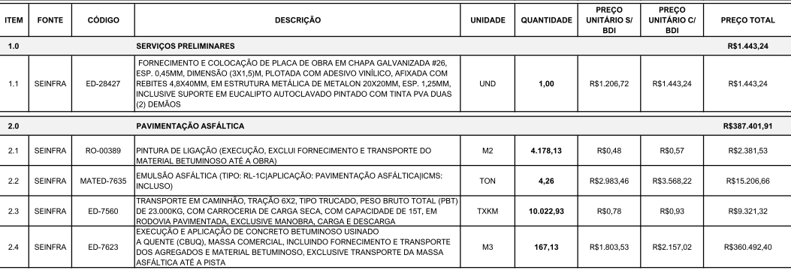
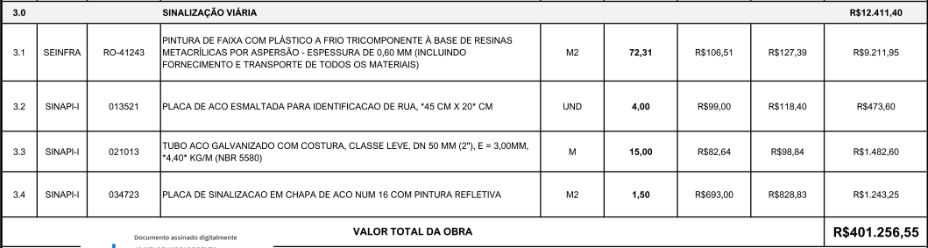
1.2. Havendo mais de um item ou lote faculta-se a licitante a participação em quantos forem de seu interesse. Entretanto, optando-se por participar de um lote, deve o(a) licitante enviar proposta para todos os itens que o compõem.
2. Das regras relativas à convocação
2.1. OA(s) licitante(s) interessado(a)(s) em apresentar propostas deverá entrar no sistema eletrônico disponível em https://novobbmnet.com.br/, às 08:00 hs do dia 16 de Julho de 2026 à 08:00 hrs do dia 12 de agosto de 2026 e realizar o seu credenciamento e iserção da proposta de preços. Os lances aconteceram a partir das 13:00 hs do dia 12 de agosto de 2026.
2.2. A licitante é a responsável por qualquer transação efetuada diretamente ou por seu representante no sistema, não cabendo ao provedor do sistema ou a Administração a responsabilidade por eventuais danos de uso indevido da senha, ainda que por terceiros não autorizados.
2.3. O credenciamento será realizado com o envio no sistema:
2.3.1. Carteira de Identidade ou documento legal equivalente;
2.3.2. documento que o credencie a participar deste Concorrência, tal como procuração por instrumento público ou particular, ou, Termo de Credenciamento, conforme Anexo III, através do qual lhe seja atribuído poderes para apresentar proposta, formular lances e praticar todos os atos em direito admitidos e pertinentes ao Concorrência em nome da licitante no caso de credenciado(a) não sócio;
2.3.3. Contrato social ou documento equivalente;
2.4. A Microempresa – ME – e Empresa de Pequeno Porte – EPP – deverá apresentar ainda declaração de que no ano-calendário de realização da licitação pública ainda não celebrou contratos administrativos com a Administração Pública cujos valores somados extrapolem a receita bruta máxima admitida para fins de enquadramento como empresa de pequeno porte – EPP –, conforme Anexo IV;
2.5. O(A) licitante que não se credenciar ficará impedido de participar da fase aberta de lances, de negociação de preços, declarar a intenção de interpor Recurso Administrativo, de renunciar direitos, enfim, para representar a licitante.
2.6. Havendo necessidade, a sessão pública será suspensa, informando-se no “chat” a nova data e horário para a sua continuidade.
3. Da participação e não participação
3.1. Poderão participar deste Concorrência todas as pessoas jurídicas cujo ramo de atividade seja compatível com o objeto.
3.2. Não poderão participar deste Concorrência o(a)(s) licitante(s):
3.2.1. que não atendam às condições deste edital;
3.2.2. estrangeiros que não tenham representação legal no Brasil com poderes expressos para receber citação e responder administrativa ou judicialmente;
3.2.3. que se enquadrem nas seguintes vedações:
3.2.3.1. autor do anteprojeto, do projeto básico ou do projeto executivo, pessoa física ou jurídica, quando a contratação versar sobre obra, serviços ou fornecimento de bens a ele relacionados;
3.2.3.2. empresa, isoladamente ou em consórcio, responsável pela elaboração do projeto básico ou do projeto executivo, ou empresa da qual o autor do projeto seja dirigente, gerente, controlador, acionista ou detentor de mais de 5% (cinco por cento) do capital com direito a voto, responsável técnico ou subcontratado, quando a contratação versar sobre obra, serviços ou fornecimento de bens a ela necessários;
3.2.3.3. pessoa física ou jurídica que se encontre, ao tempo da contratação, impossibilitada de contratar em decorrência de sanção que lhe foi imposta;
3.2.3.4. aquele que mantenha vínculo de natureza técnica, comercial, econômica, financeira, trabalhista ou civil com dirigente do órgão ou entidade contratante ou com agente público que desempenhe função na licitação ou atue na fiscalização ou na gestão do contrato, ou que deles seja cônjuge, companheiro ou parente em linha reta, colateral ou por afinidade, até o 3º (terceiro) grau;
3.2.3.5. empresas controladoras, controladas ou coligadas, nos termos da Lei nº. 6.404/1976, concorrendo entre si;
3.2.3.6. pessoa física ou jurídica que, nos 5 (cinco) anos anteriores à divulgação deste edital, tenha sido condenada judicialmente, com trânsito em julgado, por exploração de trabalho infantil, por submissão de trabalhadores a condições análogas às de escravo ou por contratação de adolescentes nos casos vedados pela legislação trabalhista
3.2.3.7. organizações da Sociedade Civil de Interesse Público – OSCIP –, atuando nessa condição (Acórdão nº 746/2014-TCU-Plenário);
3.2.4. Outras vedações previstas em Lei, inclusive na Lei Orgânica Municipal – LOM;
3.3. Equiparam-se aos autores do projeto as empresas integrantes do mesmo grupo econômico;
3.4. aplica-se o disposto na alínea “3.2.3.3” também a licitante(a) que atue em substituição a outra pessoa, física ou jurídica, com o intuito de burlar a efetividade da sanção a ela aplicada, inclusive a sua controladora, controlada ou coligada, desde que devidamente comprovado o ilícito ou a utilização fraudulenta da personalidade jurídica da licitante;
4. Da apresentação da proposta e da garantia
4.1. A proposta deverá ser apresentada dentro do sistema https://novobbmnet.com.br/.
4.2. A proposta deverá conter todos os dados e informações constante na Minuta de Proposta Comercial – Anexo V.
4.3. Na proposta deve constar, sob pena de desclassificação, declaração de que sua proposta econômica compreendem a integralidade dos custos para atendimento dos direitos trabalhistas assegurados na Constituição da República de 1988 – CR/88 –, nas leis trabalhistas, nas normas legais, nas convenções coletivas de trabalho e nos termos de ajustamento de conduta – TAC – vigentes na data de entrega das propostas, conforme Anexo V.
4.4. Os valores, os preços e os custos utilizados terão como expressão monetária a moeda corrente nacional, ressalvado o disposto no art. 52 da Lei nº. 14.133/2021.
4.5. É exigida no momento da apresentação da proposta, a comprovação do recolhimento de 1% (um por cento) do valor estimado para a contratação a título de garantia de proposta, como requisito de pré-habilitação.
4.6. A garantia da proposta será devolvida a(o)(s) licitante(s) no prazo de 10 (dez) dias úteis, contado da assinatura do contrato administrativo ou da data em que for declarada fracassada a licitação pública.
4.7. Implicará execução do valor integral da garantia de proposta a recusa em assinar o contrato administrativo ou a não apresentação dos documentos para a contratação administrativa.
4.8. A garantia de proposta poderá ser prestada nas modalidades de que trata o § 1º do art. 96 da Lei nº. 14.133/2021.
5. Da apresentação dos documentos de habilitação
5.1. A licitante da proposta provisoriamente vencedora deverá apresentar os documentos de habilitação dentro do sistema. A empresa terá o prazo máximo de 03 horas para apresentar toda a documentação exigida no edital.
5.2. No caso da licitante da proposta provisoriamente vencedora não preencher os requisitos de habilitação, deverá ser chamado os licitantes subsequentes na ordem de classificação das propostas.

6. Do critério de julgamento, modo de disputa, margem de preferência, tratamento diferenciado
6.1. O critério de julgamento será menor preço global.
6.2. O modo de disputa será: aberto/fechado.
6.3. O(A)s licitantes poderão retirar ou substituir a proposta até a abertura da sessão pública.
6.4. Após apresentação das propostas no sistema pelo modo aberto, o(a)(s) licitante(s) apresentará(ão) sua(s) proposta(s) por meio de lances públicos e sucessivos, de forma decrescente, no prazo de 10 min e logo ele será fechado para um lance oculto.
6.5. Iniciada a etapa competitiva, o(a)(s) licitante(s) deverá(ão) encaminhar lances exclusivamente por meio de sistema eletrônico, sendo imediatamente informados do seu recebimento e do valor consignado no registro.
6.6. O(A) licitante somente poderá oferecer valor inferior em relação ao último lance por ele ofertado e registrado pelo sistema.
6.7. O(A) licitante poderá oferecer lances sucessivos inferiores ao lance que esteja vencendo o certame, desde que inferiores ao menor por ele ofertado e registrado pelo sistema, sendo tais lances definidos como “lances intermediários” para os fins deste edital.
6.8. O intervalo mínimo de diferença de valores ou percentuais entre os lances, que incidirá tanto em relação aos lances intermediários quanto em relação ao que cobrir a melhor oferta é de R$ 1.000,00 (Um mil reais).
6.9. Havendo lances iguais ao menor já ofertado, prevalecerá aquele que for recebido e registrado primeiro no sistema.
6.10. Caso o(a) licitante não apresente lances, concorrerá com o valor de sua proposta.
6.11. Durante o procedimento, a(s) licitante(s) será(ão) informada(s), em tempo real, do valor do menor lance registrado.
6.12. Imediatamente após o término do prazo estabelecido para a fase de lances, haverá o seu encerramento, com o ordenamento e divulgação dos lances, pelo sistema, em ordem crescente de classificação.
6.13. Em caso de empate entre 02 (duas) ou mais propostas, serão utilizados os seguintes critérios de desempate, nesta ordem:
6.13.1.. disputa final, hipótese em que o(a)(s) licitante(s) empatada(s) poderá(ão) apresentar nova proposta em ato contínuo à classificação.
6.13.2.. avaliação do desempenho contratual prévio das licitantes, para qual deverão preferencialmente ser utilizados registros cadastrais para efeito de atesto de cumprimento de obrigações previstos na Lei nº. 14.133/2021.
6.13.3. desenvolvimento pela licitante de ações de equidade entre homens e mulheres no ambiente de trabalho.
6.13.4. desenvolvimento pela licitante de programa de integridade, conforme orientações dos órgãos de controle.
6.14 Em igualdade de condições, se não houver desempate, será assegurada preferência, sucessivamente, aos bens e serviços produzidos ou prestados por:
6.14.1. licitantes estabelecidas no Estado de Minas Gerais.
6.14.2. licitantes brasileiras.
6.14.3. licitantes que invistam em pesquisa e no desenvolvimento de tecnologia no país.
6.14.4. licitantes que comprovem a prática de mitigação, nos termos da Lei nº 12.187/2009.
6.15. O encerramento da fase de lances ocorrerá de forma automática pontualmente no horário indicado, sem qualquer possibilidade de prorrogação e não havendo tempo aleatório ou mecanismo similar.
6.16. Após a definição da melhor proposta, se a diferença em relação à proposta classificada em 2º (segundo) lugar for de pelo menos 5% (cinco por cento), a Administração poderá admitir o reinício da disputa aberta, para definição das demais colocações.
6.17. Após o reinício previsto no subitem 6.16, o(a)s licitantes serão convocado(a)s para apresentar lances intermediários.
6.18. Caso seja adotado para o envio de lances na Concorrência eletrônica o modo de disputa “aberto e fechado”, os licitantes apresentarão lances públicos e sucessivos, com lance final fechado.
6.18.1. A etapa de lances da sessão pública terá duração inicial de 10 (dez) minutos. Após esse prazo, o sistema encaminhará aviso de fechamento iminente dos lances, após o que transcorrerá o período de até 02 (dois) minutos, aleatoriamente determinado, findo o qual será automaticamente encerrada a recepção de lances.
6.19. Encerrada a fase de lances, será verificada a conformidade da proposta classificada em 1º (primeiro) lugar quanto à adequação do objeto e à compatibilidade do preço em relação ao estipulado para a contratação administrativa.
6.20. No caso de o preço da proposta vencedora estar acima do estimado pela Administração, poderá haver a negociação de condições mais vantajosas.
6.21. No caso do subitem 6.20 será encaminhada contraproposta o(a) licitante(a) que tenha apresentado o melhor preço, para que seja obtida melhor proposta com preço compatível ao estimado pela Administração.
6.22. A negociação poderá ser feita com o(s) demais licitante(s) classificada(s), respeitada a ordem de classificação, quando a 1º (primeiro) colocada, mesmo após a negociação, for desclassificado em razão de sua proposta permanecer acima do preço máximo definido para a contratação.
6.23. Em qualquer caso, concluída a negociação, o resultado será registrado na ata do procedimento da Concorrência.
6.24. Estando o preço compatível, será solicitado o envio da proposta e, se necessário, de documentos complementares, adequada ao último lance.
6.25. Será desclassifica a proposta vencedora que:
6.25.1. contiver vícios insanáveis;
6.25.2. não obedecer às especificações técnicas pormenorizadas neste aviso ou em seus anexos;
6.25.3. apresentar preços inexequíveis ou permanecerem acima do preço máximo definido para a contratação;
6.25.4. não tiverem sua exequibilidade demonstrada, quando exigido pela Administração;
6.25.5. apresentar desconformidade com quaisquer outras exigências deste edital ou seus anexos, desde que insanável.
6.26. A verificação da conformidade da proposta será feita exclusivamente em relação à proposta mais bem classificada.
6.27 A Administração poderá realizar diligências para aferir a exequibilidade das propostas ou exigir das licitantes que seja demonstrada, conforme disposto no item 6.25.4. ou 6.26.4.
6.28. Erros no preenchimento da planilha não constituem motivo para a desclassificação da proposta. A planilha poderá́ ser ajustada pela licitante, no prazo indicado pelo sistema, desde que não haja majoração do preço.
6.29. O ajuste de que trata este dispositivo se limita a sanar erros ou falhas que não alterem a substância das propostas;
6.30. Considera-se erro no preenchimento da planilha passível de correção a indicação de recolhimento de impostos e contribuições na forma do Simples Nacional, quando não cabível esse regime.
6.32. Para fins de análise da proposta quanto ao cumprimento das especificações do objeto, poderá ser colhida a manifestação escrita do setor requisitante do serviço ou da área especializada no objeto.
6.33. Se a proposta ou lance vencedora for desclassificada, será examinada a proposta ou lance subsequente, e, assim sucessivamente, na ordem de classificação.
7.3. Da Habilitação jurídica:
7.3.1. Empresário individual: inscrição no Registro Público de Empresas Mercantis, a cargo da Junta Comercial respectiva;
7.3.2. Microempreendedor Individual – MEI: Certificado da Condição de Microempreendedor Individual – CCMEI;
7.3.3. Sociedade empresária, sociedade limitada unipessoal – SLU – ou sociedade identificada como empresa individual de responsabilidade limitada – EIRELI: inscrição do ato constitutivo, estatuto ou contrato social no Registro Público de Empresas Mercantis, a cargo da Junta Comercial da respectiva sede, acompanhada de documento comprobatório de seus administradores;
7.3.4. Sociedade empresária estrangeira com atuação permanente no país: Decreto de autorização para funcionamento no Brasil;
7.3.5. Sociedade simples: inscrição do ato constitutivo no Registro Civil de Pessoas Jurídicas do local de sua sede, acompanhada de documento comprobatório de seus administradores;
7.3.6. Sociedade cooperativa: ata de fundação e estatuto social, com a ata da assembleia que o aprovou, devidamente arquivado na Junta Comercial ou inscrito no Registro Civil de Pessoas Jurídicas da respectiva sede, além do registro de que trata o art. 107 da Lei nº. 5.7564/1971.
7.3.7. Cadastro de Pessoa Física – CPF – e Carteira de Identidade
7.3.8. Os documentos apresentados deverão estar acompanhados de todas as alterações ou da consolidação respectiva.
7.4. Da Habilitação fiscal, social e trabalhista:
7.4.1. Cadastro Nacional de Pessoa Jurídica – CNPJ
7.4.2. Inscrição no cadastro de contribuintes estadual, relativo ao domicílio ou sede do(a) licitante, pertinente ao seu ramo de atividade e compatível com o objeto contratual;
7.4.3. Prova de regularidade perante a Fazenda Federal;
7.4.4. Prova de regularidade perante a Fazenda Estadual;
7.4.4.1. Caso a licitante seja considerada isento dos tributos estaduais ou distritais relacionados ao objeto, deverá comprovar tal condição mediante a apresentação de certidão ou declaração da Fazenda respectiva do seu domicílio ou sede, ou por meio de outro documento equivalente, na forma da respectiva legislação de regência.
7.4.5. Prova de regularidade perante a Fazenda Municipal;
7.4.6. Prova de regularidade relativo à Seguridade Social e ao Fundo de Garantia de Tempo de Serviço – FGTS –, que demonstre cumprimento dos encargos sociais instituídos por lei;
7.4.7. Prova de regularidade perante a Justiça do Trabalho;
7.4.8. Cumprimento do disposto no inciso XXXIII do art. 7º da Constituição da República de 1988 – CR88, conforme Anexo VI.
7.5. Da Habilitação técnico-profissional e técnico-operacional:
7.5.1. Certidão ou atestado que demonstrem capacidade operacional da empresa na execução de serviços similares de complexidade tecnológica e operacional equivalente ou superior, bem como documentos comprobatórios emitidos na forma do § 3º do art. 88 da Lei nº. 14.133/2021.
7.5.1.1. Será admitido certidão ou atestado com quantidades mínimas de 50% (cinquenta por cento) do item de maio relevância, considerando que são as que possuem valor individual igual ou superior a 4% (quatro por cento) do valor total estimado da contratação administrativa.
7.5.1.2. É vedado limitações de tempo e de locais específicos relativas aos atestados.
7.5.1.3. Serão aceitos atestados ou outros documentos hábeis emitidos por entidades estrangeiras quando acompanhados de tradução para o português, salvo comprovada inidoneidade da entidade emissora.
7.5.2. Apresentação da Certidão do profissional, regularmente emitido pelo Conselho Regional de Engenharia Civil, detentor de atestado de responsabilidade técnica por execução de serviço de características semelhantes, para fins de contratação administrativa.
7.5.2.1. Para fins de cumprimento do item 7.5.2 a licitante deverá apresentar:
7.5.2.2.1. Comprovação de vínculo societário, trabalhista ou civil com o profissional;
7.5.2.2.2. Registro ou inscrição no Conselho Regional de Engenharia.
7.5.2.3. É vedado limitações de tempo e de locais específicos relativas aos atestados.
7.5.2.4. Serão aceitos atestados ou outros documentos hábeis emitidos por entidades estrangeiras quando acompanhados de tradução para o português, salvo comprovada inidoneidade da entidade emissora.
7.6. Habilitação econômico-financeira
7.6.1. Balanço patrimonial, demonstração de resultado de último exercício, conforme a seguir:
7.6.2.Para avaliar a situação financeira serão considerados os índices de Liquidez Geral (LG), Solvência Geral (SG) e Liquidez Corrente (LC), superiores a 1 (um), em ambos os exercícios, apurados pelas fórmulas abaixo, cujo cálculo deve ser demonstrado em documento próprio, devidamente assinado pelo representante legal da empresa.

LG = (ATIVO CIRCULANTE + REALIZÁVEL A LONGO PRAZO) (PASSIVO CIRCULANTE + PASSIVO NÃO CIRCULANTE)

SG = ATIVO TOTAL
(PASSIVO CIRCULANTE + PASSIVO NÃO CIRCULANTE)

LC = ATIVO CIRCULANTE
PASSIVO CIRCULANTE

7.6.3. Certidão negativa de feitos sobre falência expedida pelo distribuidor da sede da licitante.
7.7. Da Habilitação por declaração e da avaliação prévia do local da execução dos serviços
7.7.1. Declaração de que cumpre as exigências de reserva de cargos para pessoa com deficiência e para reabilitação da Previdência Social, previstas em lei e outras normas específicas ou é desobrigado de cumprir as exigências de reserva de cargos para pessoa com deficiência e para reabilitação da Previdência Social, conforme previsto em lei e outras normas específica.
7.7.2. Declaração de que cumpre as exigências de reserva de cargos para pessoa com deficiência e para reabilitação da Previdência Social, previstas em lei e outras normas específicas ou é desobrigado de cumprir as exigências de reserva de cargos para pessoa com deficiência e para reabilitação da Previdência Social, conforme previsto em lei e outras normas específica, conforme Anexo VII.
7.7.3. Considerando que a avaliação prévia do local da execução dos serviços é imprescindível para o conhecimento pleno das condições e peculiaridades do objeto a ser contratado, conforme parecer do Departamento/Setor de Engenharia, as licitantes devem atestar que conhece o local e as condições de realização da obra, assegurado a ela direito de vistoria prévia.
7.7.3.1. A vistoria prévia poderá ser substituída por declaração formal assinada pelo responsável da licitante acerca do conhecimento pleno das condições e peculiaridades da contratação administrativa, conforme Anexo VIII.
7.7.3.2. Se as licitantes optarem por realizar vistoria prévia, a Administração deverá disponibilizar data e horário diferentes para as eventuais interessadas.
7.7.3.3. A data e horário será agendada através do e-mail licitacaodomcavati@gmail.com.
7.7.4. Se o(a) licitante for a matriz, todos os documentos deverão estar em nome da matriz, e se a licitante for a filial, todos os documentos deverão estar em nome da filial, exceto para atestados de capacidade técnica, caso exigidos, e no caso daqueles documentos que, pela própria natureza, comprovadamente, forem emitidos somente em nome da matriz.
7.6. Após a entrega dos documentos para habilitação, não será permitida a substituição ou apresentação de novos documentos, salvo em sede de diligência, para:
7.6.1. complementação de informações acerca dos documentos já apresentados pelo(a)(s) licitante(s) e desde que necessária para apurar fatos existentes à época da abertura do certame;
7.6.2. atualização de documentos cuja validade tenha expirado após a data de recebimento das propostas.
7.7. Na análise dos documentos de habilitação, a comissão de licitação, após provocação do(a) Agente de Contratação, poderá sanar erros ou falhas que não alterem a substância dos documentos e sua validade jurídica, mediante despacho fundamentado registrado e acessível a todos, atribuindo-lhes eficácia para fins de habilitação e classificação.
7.8. Os documentos de habilitação poderá ser:
7.8.1. apresentada em original, por cópia ou por qualquer outro meio expressamente admitido pela Administração;
7.8.2. substituída por registro cadastral emitido pela Administração, desde que o registro tenha sido feito em obediência ao disposta na Lei nº. 14.133/2021.
7.8.3. As ME’s e EPP’s, por ocasião da participação nesta Concorrência, deverão apresentar toda a documentação exigida para efeito de comprovação de regularidade fiscal e trabalhista, mesmo que estas apresentem alguma restrição.
7.8.3.1. Havendo alguma restrição na comprovação da regularidade fiscal e trabalhista, será assegurado o prazo de 05 (cinco) dias úteis, cujo termo inicial corresponderá ao momento que o(a) licitante for declarado(a) vencedor(a) desta Concorrência, prorrogável por igual período, a critério da Administração, para regularização da documentação, para pagamento ou parcelamento do débito e para emissão de eventuais certidões negativas ou positivas com efeito de certidão negativa.
7.8.3.2. A não regularização da documentação, no prazo previsto no item 7.8.3.1., implicará a decadência do direito à contratação, sem prejuízo das sanções previstas na Lei nº. 14.133/2021, sendo facultada à Administração convocar o(a)(s) licitante(s) remanescente(s), na ordem de classificação, para assinatura do contrato administrativo, ou revogar a licitação.
8. Das impugnações, dos pedidos de esclarecimentos e dos recursos
8.1. Qualquer pessoa é parte legítima para impugnar edital de licitação por irregularidade na aplicação da Lei nº. 14.133/2021 ou para solicitar esclarecimento sobre os seus termos, devendo protocolar o pedido até 03 (três) dias úteis antes da data de abertura do certame.
8.1.1. A impugnação ou o esclarecimento poderão ser protocolados pelos seguintes meios:
8.1.1. sistema https://sistema.novobbmnet.com.br
8.1.2. e-mail licitadomcavati@gmail.com.
8.1.3. Rua Novo Horizonte, nº. 303, bairro Centro, cidade de Dom Cavati, estado de Minas Gerais.
8.1.2. A resposta à impugnação ou ao pedido de esclarecimento será por meio de e-mail enviados para licitadomcavati@gmail.com e serão encaminhados para os e-mails das empresas interessadas, no prazo de até 03 (três) dias úteis, limitando ao último dia anterior à data de abertura do certame.
8.2. Dos atos da Administração decorrentes deste Concorrência cabem:
8.2.1. recurso, no prazo de 03 (três) dias úteis, contado da data de intimação ou de lavratura da ata, em face de:
8.2.1.1. julgamento de propostas;
8.2.1.2. ato de habilitação ou inabilitação de licitante;
8.2.1.3. anulação ou revogação do Concorrência;
8.2.1.4. extinção do contrato administrativo, quando determinada por ato unilateral e escrito da Administração;
8.2.2. pedido de reconsideração, no prazo de 03 (três) dias úteis, contado da data de intimação, relativa a ato do qual não caiba recurso hierárquico.
8.3. Quando ao recurso apresentado em virtude do disposto nos subitens 8.2.1.1 e 8.2.1.2 serão observadas as seguintes disposições:
8.3.1. a intenção de recorrer deverá ser manifestada imediatamente, sob pena de preclusão, e o prazo para apresentação das razões recursais será iniciado na data de intimação ou lavratura da ata de habilitação ou inabilitação .
8.3.2. a apreciação dar-se-á em fase única.
8.4. O recurso e o pedido de reconsideração terão efeito suspensivo do ato ou da decisão recorrida até que sobrevenha decisão final da autoridade competente.
8.5. O prazo para apresentação de contrarrazões será de 03 (três) dias úteis e terá início na data de intimação pessoal ou de divulgação da interposição do recurso.
8.5.1. A intimação pessoal poderá ser feita por meio eletrônico, tal como: e-mail.
8.6. Será assegurado a licitante vista dos elementos indispensáveis à defesa de seus interesses.
8.7. O recurso de que trata o subitem 8.2 será dirigido à autoridade que tiver editado o ato ou proferido a decisão recorrida, que, se não reconsiderar o ato ou a decisão no prazo de 03 (três) dias úteis, encaminhará o recurso com a sua motivação à autoridade superior, a qual deverá proferir sua decisão no prazo máximo de 10 (dez) dias úteis, contado do recebimento dos autos.
8.8. Na elaboração de suas decisões, a autoridade competente será auxiliada pelo órgão de assessoramento jurídico, que deverá dirimir dúvidas e subsidiá-la com as informações necessárias.
8.9. O acolhimento do recurso implicará invalidação apenas de ato insuscetível de aproveitamento.
9. Das penalidades da licitação pública
9.1. O(A) licitante ou o(a) Contratado(a) será responsabilizada administrativamente pelas seguintes infrações:
    - der causa à inexecução parcial do contrato administrativo;
9.1.2. der causa à inexecução parcial do contrato administrativo que cause grave dano ao Contratante ou ao funcionamento dos serviços públicos ou ao interesse coletivo;
9.1.3. der causa à inexecução total do contrato administrativo;
9.1.4. deixar de entregar a documentação exigida para o certame;
9.1.5. não mantiver a proposta, salvo em decorrência de fato superveniente devidamente justificado;
9.1.6. não celebrar o contrato administrativo ou não entregar a documentação exigida para a contratação administrativa, quando convocado dentro do prazo de validade de sua proposta;
9.1.7. ensejar o retardamento da execução ou da entrega do objeto da contratação administrativa sem motivo justificado;
9.1.8. apresentar declaração ou documentação falsa exigida para o certame ou prestar declaração falsa durante a dispensa eletrônica ou execução do contrato administrativo;
9.1.9. fraudar a licitação pública ou praticar ato fraudulento na execução do contrato administrativo;
    - comportar-se de modo inidôneo ou cometer fraude de qualquer natureza;
9.1.11. praticar atos ilícitos com vistas a frustrar os objetivos do certame;
    - praticar ato lesivo previsto no art. 5º da Lei nº 12.846/2013.
9.2. Serão aplicadas ao responsável pelas infrações administrativas acima descritas as seguintes sanções:
9.2.1. Advertência: quando o(a) Contratado(a) der causa à inexecução parcial do contrato administrativo, sempre que não se justificar a imposição de penalidade mais grave (§ 2º do art. 156 da Lei nº. 14.133/2021);
9.2.2. Impedimento de licitar e contratar administrativamente: quando praticadas as condutas descritas nas alíneas 9.1.2, 9.1.3, 9.1.4, 9.1.5, 9.1.6 e 9.1.7 do subitem acima deste contrato administrativo, sempre que não se justificar a imposição de penalidade mais grave (§ 4º do art. 156 da Lei nº. 14.133/2021);
9.2.3. Declaração de inidoneidade para licitar e contratar administrativamente: quando praticadas as condutas descritas nas alíneas 9.1.8, 9.1.9, 9.1.10, 9.1.11 e 9.1.12 do subitem acima deste Contrato, bem como nas alíneas 9.1.2, 9.1.3, 9.1.4, 9.1.5, 9.1.6 e 9.1.7, que justifiquem a imposição de penalidade mais grave (§ 5º do art. 156 da Lei nº. 14.133/2021)
9.3. Multa:
9.3.1. moratória de 10% (dez por cento) por dia de atraso injustificado sobre o valor da parcela inadimplida, até o limite de 15 (quinze) dias;
9.3.1.1. O atraso superior a 15 (quinze) dias autoriza ao Contratante a promover a rescisão do contrato administrativo por descumprimento ou cumprimento irregular de suas cláusulas, conforme dispõe o inciso I do art. 137 da Lei n. 14.133/2021.
9.3.2. compensatória de 30% (trinta por cento) sobre o valor total do contrato administrativo, no caso de inexecução total do objeto;
9.4. A aplicação das sanções previstas neste contrato administrativo não exclui, em hipótese alguma, a obrigação de reparação integral do dano causado ao Contratante (§ 9º do art. 156 da Lei nº. 14.133/2021)
9.5. Todas as sanções previstas neste contrato administrativo poderão ser aplicadas cumulativamente com a multa (art. 156, §7º da Lei nº. 14.133/2021).
9.6. Antes da aplicação da multa será facultada a defesa da Contratante no prazo de 15 (quinze) dias úteis, contado da data de sua intimação (art. 157 da Lei nº. 14.133/2021)
9.7. Se a multa aplicada e as indenizações cabíveis forem superiores ao valor do pagamento eventualmente devido pelo Contratante o(a) Contratado(a), além da perda desse valor, a diferença será descontada da garantia prestada ou será cobrada judicialmente (§ 8º do art. 156 da Lei nº. 14.133/2021).
9.8. Previamente ao encaminhamento à cobrança judicial, a multa poderá ser recolhida administrativamente no prazo máximo de 20 (vinte) dias, a contar da data do recebimento da comunicação enviada pela autoridade competente.
9.9. A aplicação das sanções realizar-se-á em processo administrativo que assegure o contraditório e a ampla defesa a(o) Contratado(a), observando-se o procedimento previsto no caput e parágrafos do art. 158 da Lei nº 14.133/2021, para as penalidades de impedimento de licitar e contratar e de declaração de inidoneidade para licitar ou contratar.
9.10. Na aplicação das sanções serão considerados (§ 1º do art. 156 da Lei nº. 14.133/2021):
    - a natureza e a gravidade da infração cometida;
    - as peculiaridades do caso concreto;
    - as circunstâncias agravantes ou atenuantes;
    - os danos que dela provierem para o Contratante;
    - a implantação ou o aperfeiçoamento de programa de integridade, conforme normas e orientações dos órgãos de controle.
9.11. Os atos previstos como infrações administrativas na Lei nº 14.133/2021, ou em outras leis de licitações e contratos da Administração Pública que também sejam tipificados como atos lesivos na Lei nº 12.846/2013, serão apurados e julgados conjuntamente, nos mesmos autos, observados o rito procedimental e autoridade competente definidos na referida Lei (art. 159 da Lei nº. 14.133/2021).
9.12. A personalidade jurídica do(a) Contratado(a) poderá ser desconsiderada sempre que utilizada com abuso do direito para facilitar, encobrir ou dissimular a prática dos atos ilícitos previstos neste contrato administrativo ou para provocar confusão patrimonial, e, nesse caso, todos os efeitos das sanções aplicadas à pessoa jurídica serão estendidos aos seus administradores e sócios com poderes de administração, à pessoa jurídica sucessora ou à empresa do mesmo ramo com relação de coligação ou controle, de fato ou de direito, com o(a) Contratado(a), observados, em todos os casos, o contraditório, a ampla defesa e a obrigatoriedade de análise jurídica prévia (art. 160 da Lei nº. 14.133/2021).
9.13. O Contratante deverá, no prazo máximo 15 (quinze) dias úteis, contado da data de aplicação da sanção, informar e manter atualizados os dados relativos às sanções por ela aplicadas, para fins de publicidade no Cadastro Nacional de Empresas Inidôneas e Suspensas – CEIS – e no Cadastro Nacional de Empresas Punidas – CNEP –, instituídos no âmbito do Poder Executivo Federal (art. 161 da Lei nº. 14.133/2021).
9.14. As sanções de impedimento de licitar e contratar e declaração de inidoneidade para licitar ou contratar são passíveis de reabilitação na forma do art. 163 da Lei nº 14.133/2021.
10. Da gestão do contrato administrativo
10.1. A gestão do contrato administrativo está prevista no TR.
11. Da entrega do objeto
11. A entrega do objeto está prevista no TR.
12. Das condições de pagamento
12. As condições ou critérios de pagamento estão previstas no TR.
13. Da matriz de alocação de riscos entre Contratante e Contratada
13.1. A matriz de risco não é obrigatória nesta contratação administrativa.

14. Do contrato administrativo
14.1. Após a adjudicação e homologação da contratação administrativa, bem como prestação de garantia de 5 (cinco por cento) do contrato administrativo, será firmado o contrato administrativo.
14.2. Caberá a licitante optar por uma das seguintes modalidades de garantia:
14.2.1. caução em dinheiro ou títulos da dívida pública emitidos sob a forma escritural, mediante registro em sistema centralizado de liquidação e de custódia autorizado pelo Banco Central do Brasil, e avaliados por seus valores econômicos, conforme definido pelo Ministério da Economia.
14.2.2. seguro-garantia;
14.2.3. fiança bancária emitida por banco ou instituição financeira devidamente autorizada a operar pelo Banco Central do Brasil.
14.3. O(A) licitante tem o prazo de 10 (dez) dias, contado da data de homologação da licitação pública e anterior à assinatura do contrato administrativo, para a prestação da garantia quando optar pelo seguro-garantia e 05 (cinco) dias, contado da data de homologação da licitação pública e anterior à assinatura do contrato administrativa, para prestação da garantia nas demais modalidades.
14.4. O seguro-garantia tem por objetivo garantir o fiel cumprimento das obrigações assumidas pelo contratado perante à Administração, inclusive as multas, os prejuízos e as indenizações decorrentes de inadimplemento, observadas as seguintes regras nas contratações regidas pela Lei nº. 14.133/2021:
14.4.1 O prazo de vigência da apólice será igual ou superior ao prazo estabelecido no contrato administrativo principal e deverá acompanhar as modificações referentes à vigência deste mediante a emissão do respectivo endosso pela seguradora;
14.4.2. O seguro-garantia continuará em vigor mesmo se o contratado não tiver pago o prêmio nas datas convencionadas.
14.5. A garantia prestada pelo(a) Contratado(a) será liberada ou restituída após a fiel execução do contrato administrativo ou após a sua extinção por culpa exclusiva da Administração e, quando em dinheiro, atualizada monetariamente.
14.6. Nos casos de contrato administrativo que impliquem a entrega de bens pela Administração, dos quais o(a) Contratado(a) ficará depositário, o valor desses bens deverá ser acrescido ao valor da garantia.
14.7. Na hipótese de suspensão do contrato administrativo por ordem ou inadimplemento da Administração, o(a) Contratado(a) ficará desobrigado de renovar a garantia ou de endossar a apólice de seguro até a ordem de reinício da execução ou adimplemento pela Administração.
14.8. O(A) licitante vencedor(a) terá o prazo de 05 (cinco) dias úteis, contados na data da convocação, para assinar o contrato administrativo, sob pena de decair o direito à contratação administrativa, sem prejuízo das sanções previstas.
14.8.1. O prazo previsto para assinatura do contrato administrativo poderá ser prorrogado 01 (uma) vez, por igual período, por solicitação justificada da licitante vencedora e aceita pela Administração.
14.9. Será facultada a Administração, quando a convocada não assinar o contrato administrativo, convocar as licitantes remanescentes, na ordem de classificação, para a celebração do contrato administrativo nas condições propostas pela licitante vencedora.
14.10. Decorrido o prazo de validade da proposta indicado no edital de convocação para a contratação administrativa, ficará as licitantes liberadas dos compromissos assumidos.
14.11. Na hipótese de nenhum(a) licitante aceitar a contratação nos termos do subitem 14.3, a Administração observados o valor estimado e sua eventual atualização nos termos deste edital, poderá:
14.11.1. convocar o(a)s licitantes remanescentes para negociação, na ordem de classificação, com vistas à obtenção de preço melhor, mesmo que acima do preço do adjudicatária;
14.11.2.adjudicar e celebrar o contrato administrativo nas condições ofertadas pelas licitantes remanescentes, atendida a ordem classificatória, quando frustrada a negociação de melhor condição.
14.12. A recusa injustificada da adjudicatária em assinar o contrato administrativo no prazo estabelecido pela Administração caracterizará o descumprimento total da obrigação assumida e o sujeitará às penalidades legalmente estabelecidas e à imediata perda da garantia de proposta em favor da Administração.
14.13.1. a regra prevista no subitem 8.6 não se aplicará as licitantes remanescentes convocados na forma do subitem 14.5.1.
14.14. Alternativamente à convocação para comparecer perante a Administração para a assinatura do contrato administrativo, a Administração poderá encaminhá-lo para assinatura, mediante correspondência postal com aviso de recebimento – AR – ou meio eletrônico, para que seja assinado e devolvido no prazo de 02 (dois) dias úteis, a contar do seu recebimento.
14.15. O prazo do contrato administrativo é de 12 (doze) meses contados de sua assinatura.
14.16. Na assinatura do contrato administrativo, a licitante vencedora apresentará os documentos de habilitação que estiverem vencidos.

15. Das disposições gerais
15.1. Os documentos serão produzidos por escrito com data e local de sua realização e assinatura dos responsáveis.
15.2. O desatendimento de exigências meramente formais que não comprometam a aferição de qualificação da licitante ou a compreensão do conteúdo de sua proposta não importará seu afastamento da licitação pública ou a invalidação do Processo Administrativo de Licitação Pública.
15.3. A prova de autenticidade de cópia de documento público ou particular poderá ser feita perante agente da Administração, mediante apresentação de original ou de declaração de autenticidade por advogado, sob sua responsabilidade pessoal.
15.5. O reconhecimento da firma somente será exigido quando houver dúvida de autenticidade, salvo imposição legal.
15.6. Os atos serão preferencialmente digitais, de forma a permitir que sejam produzidos, comunicados armazenados e validados por meio eletrônico.
15.7. Eventuais modificações no edital implicarão nova divulgação na mesma forma de sua divulgação inicial, além do cumprimento dos prazos dos atos e procedimentos originais, exceto quando a alteração não comprometer a formulação das propostas.
15.8. Havendo a necessidade de realização de ato de qualquer natureza pela(s) licitante(s), cujo prazo não conste deste edital, deverá ser atendido o prazo indicado pelo(a) Agente de Contratação na respectiva notificação.
15.9. Não havendo expediente ou ocorrendo qualquer fato superveniente que impeça a realização do certame na data marcada, a sessão será automaticamente transferida para o 1º (primeiro) dia útil subsequente, no mesmo horário anteriormente estabelecido, desde que não haja comunicação em contrário.
15.10. Os horários estabelecidos na divulgação deste procedimento e durante o envio de lances observarão o horário de Brasília, Distrito Federal, inclusive para contagem de tempo e registro no Sistema e na documentação relativa ao procedimento.
15.11. As normas disciplinadoras deste edital serão sempre interpretadas em favor da ampliação da disputa entre as licitantes, desde que não comprometam o interesse da Administração, o princípio da isonomia, a finalidade e a segurança da contratação administrativa.
15.11. O(A)(s) licitante(s) assumem todos os custos de preparação e apresentação de suas propostas e a Administração não será, em nenhum caso, responsável por esses custos, independentemente da condução ou do resultado do processo de contratação.
15.12. Integram este Aviso, para todos os efeitos, os seguintes anexos:
15.12.1. Anexo I – ETP;
15.12.2. Anexo II – TR;
15.12.3. Anexo III – Termo de Credenciamento;
15.12.4. Anexo IV – Declaração de que no ano-calendário de realização da licitação pública ainda não tenha celebrado contratos administrativos com a Administração Pública cujos valores somados extrapolem a receita bruta máxima admitida para fins de enquadramento como EPP;
15.12.5. Anexo V – Minuta de Proposta com Declaração de que sua proposta econômica compreendem a integralidade dos custos para atendimento dos direitos trabalhistas assegurados na CR/88;
15.12.6. Anexo VI – Declaração de cumprimento do disposto no inciso XXXIII do art. 7º da CR/88;
15.12.7. Anexo VII – Declaração de que cumpre as exigências de reserva de cargos para pessoa com deficiência e para reabilitação da Previdência Social, previstas em lei e outras normas específicas;
15.12.8. Anexo VIII – Declaração de vistoria prévia;
15.12.9. Anexo XI – AnteProjeto
15.12.10. Anexo X – Memorial Descritivo
15.12.11. Anexo XI – Contrato Administrativo.
15.12.12. Anexo XII – Documentos Complementares.
Dom Cavati, 15 de julho de 2026.

JOSÉ CARLOS BICALHO
Agente de Contratação

ANEXO I - ESTUDO TÉCNICO PRELIMINAR

Processo Administrativo de Licitação Pública nº. 0159/2026
Concorrência nº. 002/2026

1. Descrição da necessidade da contratação, considerando o problema a ser resolvido sob a perspectiva do interesse público
1.1. A presente contratação tem por finalidade atender à necessidade de recuperação da malha viária urbana do Município de Dom Cavati/MG, mediante a execução de obra de recapeamento asfáltico das Ruas Samuel e Maria Antônia da Conceição, vias de relevante importância para a mobilidade urbana e para o deslocamento diário de moradores, comerciantes, prestadores de serviços e demais usuários. A intervenção decorre do desgaste natural do pavimento existente, ocasionado pela ação contínua do tráfego de veículos, das intempéries climáticas e do decurso do tempo, fatores que comprometeram as condições de trafegabilidade e a segurança viária.
1.2. O pavimento atualmente existente apresenta defeitos funcionais, tais como desgaste da camada de rolamento, fissuras, trincas, remendos, desagregação superficial e irregularidades que prejudicam a circulação de veículos e pedestres, aumentam os custos de manutenção da infraestrutura pública e elevam o risco de acidentes. Essas condições impactam negativamente a mobilidade urbana, o transporte de pessoas, o deslocamento de veículos oficiais, ambulâncias, transporte escolar, coleta de resíduos sólidos, serviços de segurança pública e demais atividades essenciais prestadas pelo Município.
1.3. A recuperação da pavimentação representa medida indispensável para restabelecer as condições adequadas de segurança, conforto e eficiência do sistema viário municipal, proporcionando maior durabilidade ao pavimento, melhoria na qualidade de vida da população e redução dos custos futuros com manutenções corretivas emergenciais. A realização do recapeamento constitui solução técnica mais vantajosa para prolongar a vida útil da estrutura existente, preservando o patrimônio público e promovendo melhor desempenho da infraestrutura urbana.
1.4. Sob a perspectiva do interesse público, a execução da obra contribuirá para a valorização urbana, melhoria da acessibilidade, fluidez do tráfego, redução do tempo de deslocamento e diminuição dos transtornos ocasionados pelas condições precárias da pavimentação. Além disso, proporcionará maior conforto aos usuários das vias, reduzirá a incidência de danos em veículos, favorecerá a mobilidade de pessoas com deficiência ou mobilidade reduzida e garantirá melhores condições para o desenvolvimento das atividades econômicas e sociais da região.
1.5. A contratação encontra-se alinhada aos princípios da eficiência, economicidade, planejamento, continuidade do serviço público e supremacia do interesse público previstos na Lei nº 14.133/2021, constituindo investimento essencial para a adequada conservação da infraestrutura urbana municipal. A execução do recapeamento permitirá ampliar a vida útil do pavimento existente, evitar a deterioração estrutural das vias e reduzir significativamente a necessidade de futuras intervenções de maior complexidade e custo para a Administração Pública.
1.6. Evidencia-se a necessidade da contratação de empresa especializada para execução da obra de recapeamento asfáltico das Ruas Sanuel e Maria Antônia da Conceição, assegurando a realização dos serviços com observância às normas técnicas vigentes, aos critérios de qualidade, segurança, sustentabilidade e durabilidade, atendendo plenamente ao interesse público e às necessidades da população do Município de Dom Cavati/MG.
2. Demonstração da previsão da contratação no plano de contratações anual, sempre que elaborado, de modo a indicar o seu alinhamento com o planejamento da Administração
2.1. Considerando que o Plano de Contratações Anual – PCA – é facultativo (inciso VII do art. 12 da Lei nº. 14.133/2021), esta Administração não fizera para este exercício financeiro.

3. Dos requisitos da contratação administrativa
3.1. A contratação deverá ser realizada por meio de procedimento licitatório, observando-se as disposições da Lei Federal nº 14.133/2021, bem como as normas técnicas aplicáveis às obras e serviços de engenharia, garantindo a seleção da proposta mais vantajosa para a Administração Pública.
3.2. A empresa contratada deverá possuir capacidade técnica e operacional compatível com o objeto, comprovando aptidão para execução de obras de recapeamento asfáltico, mediante apresentação da documentação de habilitação exigida no edital, especialmente a qualificação técnica prevista na legislação vigente.
3.3. A licitante deverá manter, durante toda a execução contratual, profissional(is) legalmente habilitado(s), com registro no respectivo Conselho de Classe (CREA ou CAU, conforme a atribuição profissional), responsável(is) técnico(s) pela execução da obra, respondendo tecnicamente pelos serviços realizados.
3.4. A execução deverá observar rigorosamente os projetos executivos, memorial descritivo, especificações técnicas, planilha orçamentária, cronograma físico-financeiro, normas da Associação Brasileira de Normas Técnicas – ABNT, normas do DNIT aplicáveis aos serviços de pavimentação asfáltica, legislação ambiental, normas de segurança do trabalho e demais regulamentos pertinentes.
3.5. Todos os materiais empregados deverão ser novos, de primeira qualidade e atender às especificações técnicas previstas no projeto e nas normas vigentes, sendo vedada a utilização de materiais inadequados, reutilizados ou que não atendam aos padrões mínimos de desempenho, durabilidade e segurança.
3.6. Caberá à contratada fornecer integralmente a mão de obra, materiais, equipamentos, máquinas, ferramentas, transporte, combustíveis, sinalização temporária da obra, equipamentos de proteção individual e coletiva (EPI e EPC), bem como todos os demais insumos necessários à perfeita execução dos serviços.
3.7. Durante a execução da obra deverão ser adotadas todas as medidas necessárias para garantir a segurança dos trabalhadores, usuários das vias e terceiros, promovendo o adequado isolamento das áreas em intervenção, sinalização temporária, controle do tráfego e prevenção de acidentes, em conformidade com a legislação vigente.
3.8. A contratada será responsável pela qualidade dos serviços executados, devendo corrigir, sem ônus para a Administração, quaisquer defeitos, falhas ou inconformidades identificadas pela fiscalização durante a execução da obra ou no período de garantia contratual.
3.9. Os serviços deverão ser executados dentro dos prazos estabelecidos no cronograma físico-financeiro, observando critérios de qualidade, produtividade, eficiência e economicidade, de forma a minimizar os impactos na mobilidade urbana e assegurar a adequada entrega do objeto.
3.10. A contratada deverá cumprir integralmente a legislação trabalhista, previdenciária, tributária, ambiental e de saúde e segurança do trabalho, responsabilizando-se por todos os encargos decorrentes da execução contratual, sem gerar qualquer vínculo empregatício entre seus empregados e a Administração Pública.
3.11. Os serviços somente serão considerados recebidos após a verificação de sua conformidade pela fiscalização do contrato, mediante realização das inspeções técnicas necessárias, emissão dos respectivos termos de recebimento e atendimento integral às especificações constantes dos documentos que integram a contratação.
3.12. Considerando a natureza da contratação, os serviços possuem caráter comum de engenharia, com especificações objetivamente definidas por normas técnicas e projetos previamente elaborados, permitindo sua adequada caracterização e fiscalização durante toda a execução contratual.
4. Das estimativas das quantidades para a contratação, acompanhadas das memórias de cálculo e dos documentos que lhes dão suporte, que considerem interdependências com outras contratações, de modo a possibilitar economia de escala
4.1. As quantidades estimadas para a presente contratação foram definidas com base nos levantamentos técnicos realizados pela equipe de engenharia do Município, considerando as dimensões das Ruas Samuel e Maria Antônia da Conceição, as condições atuais do pavimento existente, os projetos de engenharia, memoriais descritivos, levantamentos topográficos, estudos de campo e demais elementos técnicos que subsidiaram a elaboração do projeto.
4.2. O dimensionamento dos serviços foi elaborado de forma criteriosa, observando as reais necessidades da intervenção, de modo a garantir a adequada recuperação da camada de rolamento das vias, proporcionando maior durabilidade ao pavimento, segurança viária e melhor desempenho da infraestrutura urbana.
4.3. As estimativas contemplam todos os serviços indispensáveis à completa execução da obra, incluindo, quando previstos em projeto, serviços preliminares, limpeza da superfície, pintura de ligação, aplicação de Concreto Betuminoso Usinado a Quente (CBUQ), transporte de materiais, compactação, sinalização viária horizontal, mobilização e desmobilização de equipamentos, bem como demais serviços complementares necessários à perfeita execução do objeto.
4.4. As quantidades físicas de cada serviço encontram-se discriminadas na planilha orçamentária, elaborada com base nos projetos executivos e nas composições de custos referenciais adotadas pela Administração, constituindo documento integrante do processo licitatório.
4.5. A metodologia utilizada para definição dos quantitativos observou critérios de precisão técnica e economicidade, buscando evitar tanto o subdimensionamento quanto o superdimensionamento dos serviços, assegurando o adequado planejamento da contratação e a correta aplicação dos recursos públicos.
4.6. Eventuais ajustes quantitativos que se mostrarem necessários durante a execução da obra deverão observar os limites e hipóteses de alteração contratual previstos na Lei Federal nº 14.133/2021, desde que devidamente justificados por meio de manifestação técnica da fiscalização e autorizados pela autoridade competente.
4.7. Conclui-se que os quantitativos estimados são suficientes para atender integralmente às necessidades da Administração, permitindo a execução do recapeamento asfáltico das vias contempladas com observância aos padrões técnicos, de qualidade, segurança, eficiência e durabilidade exigidos para obras públicas de engenharia.

4.8. Não há memoriais de cálculos e documentos que lhe dão suporte, que considerem interdependências com outras contratações, de modo a possibilitar economia de escala.
5. Do levantamento de mercado, que consiste na análise das alternativas possíveis, e justificativa técnica e econômica da escolha do tipo de solução a contratar
5.1. Em atendimento ao disposto no art. 18, § 1º, da Lei Federal nº 14.133/2021, foi realizado levantamento de mercado com a finalidade de identificar as alternativas disponíveis para solucionar a necessidade de recuperação das condições de trafegabilidade das Ruas Samuel e Maria Antônia da Conceição, no Município de Dom Cavati/MG, considerando aspectos técnicos, econômicos, operacionais e de durabilidade.
5.2. Na análise das soluções existentes, foram consideradas as seguintes alternativas:
a) manutenção corretiva localizada, por meio de operações de tapa-buracos e remendos superficiais;
b) execução de novo recapeamento asfáltico em Concreto Betuminoso Usinado a Quente (CBUQ);
c) reconstrução completa da estrutura do pavimento, com substituição das camadas estruturais;
d) utilização de outros tipos de revestimentos ou soluções alternativas de pavimentação.
5.3. A alternativa consistente na execução de serviços de tapa-buracos e remendos foi considerada tecnicamente insuficiente, uma vez que proporciona apenas solução paliativa, com reduzida vida útil, necessidade de constantes intervenções e elevado custo de manutenção ao longo do tempo, não eliminando as patologias existentes no revestimento asfáltico.
5.4. A reconstrução integral do pavimento, embora tecnicamente viável, mostrou-se economicamente desvantajosa para a realidade da intervenção, tendo em vista que as vias ainda apresentam condições estruturais que permitem seu aproveitamento mediante recuperação da camada de rolamento. Tal solução demandaria investimentos significativamente superiores, maior prazo de execução e maiores impactos à mobilidade urbana.
5.5. Também foram analisadas soluções utilizando outros tipos de revestimentos, como pavimentos intertravados ou concreto rígido. Entretanto, essas alternativas não se mostraram adequadas às características das vias, ao padrão construtivo existente e ao custo-benefício esperado, além de demandarem adaptações estruturais incompatíveis com a necessidade atual da Administração.
5.6. Diante das análises realizadas, verificou-se que o recapeamento asfáltico em Concreto Betuminoso Usinado a Quente (CBUQ) constitui a solução mais vantajosa sob os aspectos técnico, operacional e econômico, por possibilitar a recuperação funcional do pavimento existente, aumentar sua vida útil, melhorar as condições de segurança e conforto dos usuários e reduzir os custos futuros com manutenção.
5.7. Sob o aspecto econômico, o recapeamento apresenta melhor relação entre custo e benefício, pois aproveita a estrutura existente do pavimento, reduz o consumo de materiais quando comparado à reconstrução total e proporciona maior durabilidade da via, representando utilização racional dos recursos públicos.
5.8. Sob o aspecto técnico, o CBUQ é amplamente empregado em obras de pavimentação urbana em todo o território nacional, apresentando elevado desempenho mecânico, resistência ao tráfego, boa impermeabilidade, maior conforto ao rolamento e facilidade de manutenção, atendendo às normas técnicas da Associação Brasileira de Normas Técnicas – ABNT e às especificações do Departamento Nacional de Infraestrutura de Transportes – DNIT.
5.9. Considerando as características do objeto, verificou-se a existência de diversas empresas especializadas no mercado regional aptas a executar serviços de recapeamento asfáltico, o que assegura ampla competitividade no certame, favorece a obtenção da proposta mais vantajosa e atende aos princípios da isonomia, competitividade, economicidade e eficiência previstos na Lei Federal nº 14.133/2021.
5.10. Conclui-se que a contratação de empresa especializada para execução da obra de recapeamento asfáltico das Ruas Sanuel e Maria Antônia da Conceição representa a solução mais adequada para atender ao interesse público, conciliando qualidade técnica, viabilidade operacional, economicidade, durabilidade da intervenção e eficiente aplicação dos recursos públicos.

6. Da estimativa do valor da contratação, acompanhada dos preços unitários referenciais, das memórias de cálculo e dos documentos que lhe dão suporte, que poderão constar de anexo classificado, se a Administração optar por preservar o seu sigilo até a conclusão da licitação
6.1. A estimativa do valor da presente contratação foi elaborada com base nos projetos de engenharia, memorial descritivo, especificações técnicas, planilha de quantitativos e demais documentos que compõem o processo de planejamento da contratação, observando os parâmetros estabelecidos pela Lei Federal nº 14.133/2021.
6.2. Para a composição do orçamento estimativo foram utilizados referenciais oficiais de custos para obras e serviços de engenharia, especialmente as tabelas do Sistema Nacional de Pesquisa de Custos e Índices da Construção Civil – SINAPI, da Caixa Econômica Federal/IBGE, bem como, quando aplicável, composições do Sistema de Custos Referenciais de Obras – SICRO, do Departamento Nacional de Infraestrutura de Transportes – DNIT, acrescidas das composições específicas necessárias à execução dos serviços.
6.3. O orçamento contempla todos os custos diretos e indiretos indispensáveis à perfeita execução da obra, incluindo fornecimento de materiais, mão de obra, equipamentos, máquinas, transporte, combustíveis, mobilização e desmobilização, administração local, sinalização provisória, encargos sociais, tributos, Benefícios e Despesas Indiretas (BDI), além dos demais insumos necessários à completa execução do objeto.
6.4. A estimativa de preços foi elaborada de forma a refletir os valores praticados no mercado para obras de mesma natureza, garantindo compatibilidade com os custos referenciais vigentes e assegurando observância aos princípios da economicidade, eficiência, planejamento e seleção da proposta mais vantajosa para a Administração Pública.
6.5. O valor global estimado da contratação consta da planilha orçamentária integrante do processo administrativo, a qual discrimina detalhadamente os quantitativos, custos unitários, composições de preços e valor total da obra, servindo de referência para a realização do procedimento licitatório.
6.6. A estimativa orçamentária possui caráter referencial e foi elaborada exclusivamente para subsidiar o planejamento da contratação e a definição dos recursos orçamentários necessários, não vinculando as propostas a serem apresentadas pelas licitantes, as quais deverão observar as exigências constantes do edital e demais documentos técnicos.
6.7. Conclui-se que a estimativa do valor da contratação foi definida mediante critérios técnicos objetivos, utilizando referenciais oficiais e metodologia compatível com a natureza da obra, assegurando transparência, razoabilidade, eficiência na aplicação dos recursos públicos e conformidade com as disposições da Lei Federal nº 14.133/2021.
7. Da descrição da solução como um todo, inclusive das exigências relacionadas à manutenção e à assistência técnica, quando for o caso
7.1. A solução proposta consiste na contratação de empresa especializada para a execução da obra de recapeamento asfáltico das Ruas Samuel e Maria Antônia da Conceição, no Município de Dom Cavati/MG, contemplando o fornecimento de materiais, mão de obra qualificada, equipamentos, máquinas, ferramentas e todos os insumos necessários à completa execução dos serviços, em conformidade com os projetos, memorial descritivo, planilha orçamentária, cronograma físico-financeiro e demais documentos técnicos que integram o processo licitatório.
7.2. A execução da obra compreenderá todos os serviços necessários à recuperação funcional do pavimento existente, incluindo, quando previstos em projeto, limpeza e preparação da superfície, correção de imperfeições localizadas, pintura de ligação, aplicação de camada de Concreto Betuminoso Usinado a Quente (CBUQ), compactação, acabamento, execução da sinalização viária horizontal, limpeza final da obra e demais serviços complementares indispensáveis à perfeita conclusão do objeto.
7.3. A solução adotada visa restabelecer as condições de trafegabilidade, segurança, conforto e durabilidade das vias públicas, proporcionando melhoria da mobilidade urbana, redução dos custos de manutenção da infraestrutura viária, valorização do patrimônio público e maior qualidade de vida à população.
7.4. Todos os materiais empregados deverão ser novos, de primeira qualidade e atender às especificações constantes do projeto e às normas técnicas vigentes, especialmente às normas da Associação Brasileira de Normas Técnicas – ABNT, às especificações do Departamento Nacional de Infraestrutura de Transportes – DNIT e às demais exigências aplicáveis aos serviços de pavimentação asfáltica.
7.5. A empresa contratada será integralmente responsável pela execução dos serviços, pela qualidade dos materiais utilizados e pelo atendimento aos requisitos de segurança, devendo disponibilizar profissionais qualificados, responsável técnico legalmente habilitado, equipamentos adequados e estrutura operacional compatível com a complexidade da obra.
7.6. Durante toda a execução contratual, caberá à contratada adotar medidas de segurança e sinalização da obra, garantindo condições adequadas para circulação de veículos e pedestres, minimizando os impactos ao trânsito e preservando a integridade dos trabalhadores, usuários das vias e terceiros.
7.7. Em razão da natureza do objeto, não há necessidade de prestação de assistência técnica continuada após a conclusão da obra. Todavia, a contratada permanecerá responsável pela solidez, segurança, qualidade e perfeito funcionamento dos serviços executados durante o prazo de garantia legal previsto na legislação aplicável, devendo reparar, sem ônus para a Administração, quaisquer defeitos, vícios construtivos ou falhas decorrentes da execução dos serviços ou da utilização de materiais inadequados, sempre que constatados pela fiscalização.
7.8. O recebimento da obra será realizado em conformidade com a Lei Federal nº 14.133/2021, mediante recebimento provisório e, após a verificação da conformidade dos serviços executados e o cumprimento de todas as obrigações contratuais, recebimento definitivo pela fiscalização designada pela Administração.
7.9. A solução adotada mostra-se a mais adequada para atender ao interesse público, por proporcionar elevada durabilidade do pavimento, melhoria das condições de mobilidade e segurança viária, otimização dos recursos públicos e redução da necessidade de intervenções corretivas frequentes, assegurando maior eficiência na gestão da infraestrutura urbana do Município de Dom Cavati/MG.
8. Da justificativa para o parcelamento ou não da contratação
8.1. Nos termos do art. 18, § 1º, inciso VIII, da Lei Federal nº 14.133/2021, foi analisada a viabilidade técnica e econômica do parcelamento do objeto da presente contratação, considerando os princípios da competitividade, economicidade, eficiência e obtenção da proposta mais vantajosa para a Administração Pública.
8.2. Após análise técnica, concluiu-se que não se mostra recomendável o parcelamento do objeto, uma vez que os serviços de recapeamento asfáltico das Ruas Sanuel e Maria Antônia da Conceição constituem uma única solução de engenharia, composta por atividades interdependentes e sequenciais, cuja execução integrada é essencial para assegurar a qualidade, a uniformidade e a durabilidade da obra.
8.3. A divisão da contratação em lotes ou em contratos distintos poderia acarretar dificuldades de coordenação e gerenciamento da execução, aumento dos custos administrativos, sobreposição de responsabilidades entre diferentes empresas, riscos de incompatibilidade entre os serviços executados e eventuais prejuízos ao cronograma físico-financeiro da obra.
8.4. Além disso, a execução por uma única empresa favorece a padronização dos procedimentos construtivos, dos materiais empregados, dos equipamentos utilizados e do controle tecnológico dos serviços, assegurando maior eficiência na fiscalização contratual e facilitando a identificação de responsabilidades em caso de falhas ou vícios construtivos.
8.5. Sob o aspecto econômico, a contratação em lote único tende a proporcionar melhor aproveitamento da mobilização de máquinas, equipamentos, usina de produção e transporte de massa asfáltica, equipe técnica e mão de obra especializada, reduzindo custos operacionais e evitando despesas adicionais decorrentes da contratação de múltiplos executores.
8.6. Ressalta-se, ainda, que o objeto possui características padronizadas e é amplamente executado por empresas especializadas no mercado de obras de pavimentação, existindo número suficiente de potenciais licitantes aptos a participar do certame, de modo que a adoção de lote único não compromete a competitividade nem restringe a ampla participação de interessados.
8.7. Considerando a natureza indivisível da solução de engenharia, a necessidade de padronização dos serviços, a maior eficiência na gestão e fiscalização contratual, a redução dos riscos de execução e a obtenção de melhores resultados para a Administração, conclui-se que a contratação deverá ocorrer sem parcelamento do objeto, por representar a alternativa técnica e economicamente mais vantajosa ao interesse público.

9. Do demonstrativo dos resultados pretendidos em termo de economicidade e de melhor aproveitamento dos recursos humanos, materiais e financeiros disponíveis
9.1. A contratação da empresa especializada para execução da obra de recapeamento asfáltico das Ruas Samuel e Maria Antônia da Conceição tem como principal objetivo promover a recuperação da infraestrutura viária municipal, proporcionando melhores condições de mobilidade urbana, segurança, acessibilidade e conforto aos usuários, em atendimento ao interesse público e às diretrizes de eficiência da Administração Pública.
9.2. Sob o aspecto da economicidade, a execução do recapeamento asfáltico representa solução mais vantajosa do que a realização de sucessivos serviços de manutenção corretiva, como operações de tapa-buracos e remendos localizados, que demandam constantes intervenções e elevados custos ao longo do tempo. A recuperação da camada de rolamento permitirá ampliar significativamente a vida útil do pavimento existente, reduzindo a necessidade de despesas recorrentes com manutenção emergencial.
9.3. A intervenção possibilitará melhor aproveitamento dos recursos financeiros públicos, uma vez que preservará a estrutura existente do pavimento, evitando sua deterioração progressiva e a necessidade de futura reconstrução completa das vias, cujo custo seria substancialmente superior ao investimento atualmente previsto.
9.4. Quanto aos recursos humanos, a contratação permitirá que a equipe técnica do Município concentre seus esforços nas atividades de planejamento, fiscalização e acompanhamento da execução contratual, enquanto os serviços especializados serão executados por empresa devidamente capacitada, dotada de profissionais habilitados, equipamentos específicos e estrutura operacional compatível com a complexidade da obra.
9.5. Em relação aos recursos materiais, a solução adotada elimina a necessidade de aquisição, manutenção e operação, pelo Município, de máquinas, equipamentos pesados e usinas de produção de massa asfáltica, cuja disponibilização demandaria elevados investimentos e custos permanentes, revelando-se economicamente inviável para a Administração.
9.6. Espera-se, ainda, a redução dos custos indiretos suportados pelo Município e pela população, decorrentes de danos causados aos veículos, interrupções frequentes para manutenção das vias, diminuição do tempo de deslocamento, maior fluidez do trânsito e melhoria das condições de circulação para veículos oficiais, transporte escolar, ambulâncias, coleta de resíduos sólidos, transporte coletivo e demais serviços públicos essenciais.
9.7. A execução da obra contribuirá para a valorização do patrimônio público, melhoria da infraestrutura urbana, incremento da segurança viária, fortalecimento do desenvolvimento econômico local e elevação da qualidade de vida da população, gerando benefícios permanentes e compatíveis com os investimentos realizados.
9.8. Como resultados esperados, destacam-se:
- aumento da vida útil do pavimento existente;
- redução dos gastos com manutenção corretiva e emergencial das vias;
- melhoria das condições de trafegabilidade e mobilidade urbana;
- maior segurança para motoristas, ciclistas e pedestres;
- otimização da aplicação dos recursos públicos;
- maior eficiência na prestação dos serviços públicos que utilizam as vias;
- redução dos custos operacionais da Administração relacionados à conservação da malha viária;
- valorização da infraestrutura urbana e do patrimônio público municipal;
- melhoria da acessibilidade e da qualidade de vida da população.
9.9. Conclui-se que a contratação apresenta elevada relação custo-benefício, atendendo aos princípios da economicidade, eficiência, planejamento e interesse público previstos na Lei Federal nº 14.133/2021, constituindo medida necessária para assegurar o adequado aproveitamento dos recursos humanos, materiais e financeiros disponíveis e para proporcionar resultados duradouros à Administração e à coletividade.
10. Das providências a serem adotadas pela Administração previamente à celebração do contrato administrativo, inclusive quanto à capacitação de servidores públicos municipais para fiscalização e gestão contratual
10.1. Previamente à celebração do contrato administrativo, a Administração Municipal deverá adotar todas as medidas necessárias para assegurar a regularidade do procedimento licitatório e a adequada execução do objeto, observando as disposições da Lei Federal nº 14.133/2021 e demais normas aplicáveis às obras e serviços de engenharia.
10.2. Deverão estar devidamente concluídos e aprovados os documentos técnicos que subsidiarão a contratação, compreendendo, dentre outros, o Estudo Técnico Preliminar (ETP), o Termo de Referência ou Projeto Básico/Executivo, o memorial descritivo, a planilha orçamentária, o cronograma físico-financeiro, as especificações técnicas e demais documentos indispensáveis ao processo licitatório.
10.3. A Administração deverá verificar a existência de dotação orçamentária suficiente para suportar as despesas decorrentes da contratação, bem como promover as respectivas reservas orçamentárias, observando a legislação orçamentária e financeira vigente.
10.4. Antes da assinatura do contrato, deverá ser realizada a conferência da documentação de habilitação da empresa vencedora, verificando-se a manutenção das condições de habilitação jurídica, fiscal, trabalhista, econômico-financeira e de qualificação técnica exigidas no edital.
10.5. A Administração deverá designar formalmente os servidores responsáveis pela gestão e fiscalização do contrato, preferencialmente ocupantes de cargos ou funções com atribuições compatíveis com a natureza da contratação, observando o disposto na Lei Federal nº 14.133/2021.
10.6. Os servidores designados para exercer as funções de gestor e fiscal do contrato deverão possuir conhecimento compatível com a fiscalização de obras e serviços de engenharia, sendo recomendável sua participação em ações de capacitação, treinamento ou atualização sobre gestão e fiscalização contratual, medição de serviços, acompanhamento de cronogramas, controle tecnológico, recebimento de obras e aplicação das normas da Lei nº 14.133/2021, quando necessário.
10.7. Durante a execução contratual, a fiscalização deverá acompanhar permanentemente o cumprimento das obrigações assumidas pela contratada, verificando a qualidade dos materiais empregados, a conformidade dos serviços executados com os projetos e especificações técnicas, o cumprimento dos prazos estabelecidos, a observância das normas de segurança do trabalho e o atendimento às exigências ambientais aplicáveis.
10.8. A Administração também deverá disponibilizar à equipe de fiscalização todos os documentos técnicos que integram a contratação, garantindo condições adequadas para o acompanhamento da execução da obra, realização das medições, emissão de relatórios, registro de ocorrências e adoção das providências necessárias à correta gestão contratual.
10.9. Sempre que necessário, poderão ser realizados reuniões de alinhamento entre a Administração, a fiscalização e a empresa contratada antes do início da execução dos serviços, com a finalidade de esclarecer aspectos técnicos, definir procedimentos de comunicação, cronograma de execução, metodologia de medições e demais condições necessárias ao bom andamento da obra.
10.10. Conclui-se que a Administração dispõe das condições técnicas, administrativas, orçamentárias e operacionais necessárias para promover a contratação e exercer a adequada gestão e fiscalização do contrato, adotando previamente todas as providências indispensáveis para assegurar a eficiente execução da obra, a boa aplicação dos recursos públicos e o atendimento ao interesse coletivo, em conformidade com os princípios estabelecidos na Lei Federal nº 14.133/2021.
11. Das contratações correlatas e/ou interdependentes
11.1. Em atendimento ao disposto no art. 18, § 1º, da Lei Federal nº 14.133/2021, foi realizada análise quanto à existência de contratações correlatas ou interdependentes relacionadas ao objeto deste Estudo Técnico Preliminar.
11.2. Verificou-se que a execução da obra de recapeamento asfáltico das Ruas Samuel e Maria Antônia da Conceição possui autonomia técnica e operacional, podendo ser executada de forma independente, não estando condicionada à celebração de outros contratos para que alcance os resultados pretendidos pela Administração.
11.3. Ressalta-se que os projetos de engenharia, memorial descritivo, planilha orçamentária, cronograma físico-financeiro e demais documentos técnicos foram elaborados de forma a contemplar todos os serviços necessários à completa execução do objeto, não havendo necessidade de contratação paralela de fornecimento de materiais, equipamentos ou serviços complementares indispensáveis à sua conclusão.
11.4. Eventuais serviços públicos de competência das concessionárias, tais como abastecimento de água, esgotamento sanitário, energia elétrica, telecomunicações ou drenagem urbana existente, quando presentes nas áreas de intervenção, não caracterizam contratações interdependentes, devendo apenas ser observadas as normas técnicas e procedimentos de proteção das redes durante a execução da obra, quando aplicável.
11.5. Da mesma forma, as atividades de fiscalização, acompanhamento técnico, medições e recebimento da obra serão desempenhadas pela própria Administração Municipal, por meio dos servidores formalmente designados, não demandando contratação específica para essa finalidade.
11.6. Caso, durante a execução contratual, seja identificada a necessidade de intervenções extraordinárias não previstas nos projetos, estas serão avaliadas tecnicamente e tratadas em procedimento próprio, observando-se os requisitos e limites estabelecidos pela Lei Federal nº 14.133/2021, sem prejuízo da execução do objeto principal.
11.7. Diante do exposto, conclui-se que não existem contratações correlatas e/ou interdependentes imprescindíveis à execução da presente obra, sendo a contratação plenamente capaz de atender, de forma autônoma e integral, à necessidade que motivou sua realização, assegurando a recuperação da infraestrutura viária das Ruas Samuel e Maria Antônia da Conceição no Município de Dom Cavati/MG.

12. Da descrição de possíveis impactos ambientais e respectivas medidas mitigadoras, incluídos requisitos de baixo consumo de energia e de outros recursos, bem como logística reversa para desfazimento e reciclagem de bens e refugos, quando aplicável
12.1. A execução da obra de recapeamento asfáltico das Ruas Samuel e Maria Antônia da Conceição poderá gerar impactos ambientais temporários, inerentes às atividades de obras de engenharia, tais como emissão de poeira e gases provenientes da movimentação de máquinas e veículos, geração de ruídos, produção de resíduos da construção civil, consumo de combustíveis, utilização de materiais pétreos e possíveis interferências no tráfego e na rotina da população durante a execução dos serviços.
12.2. Considerando a natureza da intervenção, tais impactos são classificados como de pequena magnitude, temporários e passíveis de controle, desde que sejam adotadas boas práticas de engenharia, medidas preventivas e observância da legislação ambiental vigente.
12.3. Como medidas mitigadoras, a empresa contratada deverá:
a) adotar procedimentos que minimizem a emissão de poeira, promovendo, quando necessário, a umidificação das áreas de trabalho;
b) manter máquinas, equipamentos e veículos em adequado estado de conservação e manutenção, reduzindo a emissão de fumaça, gases poluentes e ruídos;
c) realizar a correta sinalização e isolamento das áreas em obras, minimizando os impactos à mobilidade urbana e garantindo a segurança de trabalhadores e usuários das vias;
d) evitar o derramamento de combustíveis, óleos lubrificantes, emulsões asfálticas e outros produtos potencialmente poluentes, adotando medidas imediatas de contenção e limpeza em caso de acidentes;
e) acondicionar e destinar corretamente todos os resíduos gerados durante a execução dos serviços, em conformidade com a legislação ambiental e as normas aplicáveis.
12.4. Os resíduos oriundos da construção civil deverão receber destinação ambientalmente adequada, observando-se a Resolução CONAMA nº 307/2002 e suas alterações, priorizando, sempre que tecnicamente possível, a reutilização, reciclagem e o reaproveitamento dos materiais provenientes da obra.
12.5. Eventuais resíduos asfálticos provenientes da regularização da superfície ou de fresagem, quando houver, deverão ser encaminhados para reaproveitamento ou destinação ambientalmente adequada, observadas as normas técnicas e ambientais vigentes, contribuindo para a redução da geração de resíduos e do consumo de matérias-primas.
12.6. A contratada deverá adotar práticas voltadas ao uso racional de recursos naturais, buscando reduzir o consumo de água, combustíveis, energia elétrica e demais insumos durante a execução da obra, mediante adequado planejamento das atividades, utilização eficiente dos equipamentos e prevenção de desperdícios.
12.7. Sempre que tecnicamente viável, deverão ser utilizados equipamentos com maior eficiência energética, manutenção preventiva em dia e tecnologias que contribuam para a redução das emissões atmosféricas, do consumo de combustíveis e dos impactos ambientais decorrentes da execução dos serviços.
12.8. Quanto à logística reversa, não se verifica a geração de bens permanentes sujeitos à obrigatoriedade de devolução aos fabricantes. Entretanto, embalagens de produtos, recipientes de lubrificantes, materiais contaminados e demais resíduos sujeitos à logística reversa deverão receber destinação adequada, em conformidade com a Lei Federal nº 12.305/2010 (Política Nacional de Resíduos Sólidos), observando-se as responsabilidades legais dos fabricantes, fornecedores, distribuidores e da empresa executora, quando aplicável.
12.9. A contratada deverá cumprir integralmente a legislação ambiental federal, estadual e municipal, bem como adotar todas as medidas necessárias para prevenir danos ao meio ambiente, responsabilizando-se pela reparação de eventuais prejuízos decorrentes de sua atuação durante a execução contratual.
12.10. Conclui-se que os impactos ambientais decorrentes da presente contratação são controláveis e de caráter temporário, podendo ser adequadamente mitigados mediante a adoção das medidas previstas neste Estudo Técnico Preliminar, garantindo a execução da obra em conformidade com os princípios do desenvolvimento sustentável, da prevenção ambiental, da eficiência e da responsabilidade socioambiental estabelecidos pela legislação vigente.
13. Do posicionamento conclusivo sobre a adequação da contratação para o atendimento da necessidade a que se destina
13.1. Após a realização dos estudos técnicos, conclui-se que a contratação de empresa especializada para execução da obra de recapeamento asfáltico das Ruas Samuel e Maria Antônia da Conceição, no Município de Dom Cavati/MG, mostra-se plenamente adequada, necessária, oportuna e viável, atendendo aos pressupostos técnicos, operacionais, financeiros e legais estabelecidos pela Lei Federal nº 14.133/2021.
13.2. Os levantamentos realizados evidenciaram que as condições atuais das vias comprometem a segurança, a mobilidade urbana, o conforto dos usuários e a eficiência da infraestrutura viária municipal, tornando indispensável a realização da intervenção para restabelecer padrões adequados de trafegabilidade e preservar o patrimônio público.
13.3. A solução escolhida, consistente na execução de recapeamento asfáltico em Concreto Betuminoso Usinado a Quente (CBUQ), demonstrou ser a alternativa técnica e economicamente mais vantajosa, por proporcionar maior durabilidade ao pavimento, redução dos custos de manutenção, melhor desempenho operacional das vias e adequada relação custo-benefício, quando comparada às demais alternativas analisadas.
13.4. O presente Estudo Técnico Preliminar demonstrou a viabilidade da contratação, contemplando a definição da necessidade administrativa, a estimativa das quantidades e dos custos, o levantamento de mercado, a análise das alternativas disponíveis, a avaliação dos impactos ambientais, a definição dos requisitos da contratação e das providências administrativas necessárias à adequada execução do objeto.
13.5. Constatou-se, ainda, que existe disponibilidade de mercado com número suficiente de empresas especializadas aptas à execução dos serviços, favorecendo a ampla competitividade do certame e possibilitando à Administração selecionar a proposta mais vantajosa, observados os princípios da legalidade, impessoalidade, moralidade, publicidade, eficiência, economicidade e interesse público.
13.6. A contratação permitirá a melhoria das condições de mobilidade urbana, da segurança viária, da acessibilidade, do conforto dos usuários e da prestação dos serviços públicos que utilizam essas vias, além de contribuir para a valorização da infraestrutura urbana, a preservação do patrimônio público e o desenvolvimento social e econômico do Município.
13.7. Sob os aspectos orçamentário, técnico e operacional, verifica-se que a Administração possui condições de promover a contratação, realizar a adequada fiscalização da execução da obra e assegurar o cumprimento das obrigações contratuais, observando os documentos técnicos que integram o processo licitatório.
13.8. Diante de todo o exposto, este Estudo Técnico Preliminar conclui favoravelmente pela viabilidade e adequação da contratação, recomendando o prosseguimento do processo licitatório para a contratação de empresa especializada para execução da obra de recapeamento asfáltico das Ruas Samuel e Maria Antônia da Conceição, no Município de Dom Cavati/MG, por atender plenamente à necessidade administrativa identificada e ao interesse público, assegurando a eficiente aplicação dos recursos públicos e a obtenção dos resultados pretendidos pela Administração Municipal.

14. Das disposições gerais
14.1. Admite-se que os elementos constantes do ETP sejam retificados durante a elaboração dos eventuais anteprojeto.

ANEXO II - TERMO DE REFERÊNCIA

Processo Administrativo de Licitação Pública nº. 0159/2026
Concorrência nº. 002/2026

1. Da definição do objeto
1.1. Contratação de empresa especializada para recapeamento asfáltico em Concreto Betuminoso Usinado a Quente (CBUQ) nas Ruas Samuel e Maria Antônia da Conceição, localizadas no Município de Dom Cavati/MG, compreendendo o fornecimento de materiais, mão de obra, equipamentos, máquinas, ferramentas e todos os insumos necessários à perfeita execução dos serviços, incluindo, quando previsto em projeto, serviços preliminares, preparação da base, aplicação da camada de recapeamento e demais serviços complementares, em conformidade com os projetos, memorial descritivo, planilha orçamentária, cronograma físico-financeiro e demais documentos técnicos, conforme condições, quantidades e exigências estabelecidas neste Termo de Referência – TR:

1.2. O prazo do contrato é de 12 (doze) meses contados da assinatura do Contrato Administrativo.

1.3. Prazo de execução da Obra de 2 meses, a partir da emissão da Ordem de Serviços.

2. Da fundamentação da contratação administrativa
2.1. A fundamentação da contratação administrativa como um todo está no Estudo Técnico Preliminar – ETP – (§ 1º do art. 18 da Lei nº. 14.133/2021).

3. Da descrição da solução como um todo, considerando todo o ciclo de vida do objeto
3.1. A descrição da solução como um todo está no ETP (inciso VII do § 1º do art. 18 da Lei nº. 14.133/2021).

4. Dos requisitos da contratação administrativa
4.1. Os requisitos da contratação administrativa estão no ETP (inciso III do § 1º do art. 18 da Lei nº. 14.133/2021).
5. Do modelo de execução do objeto
5.1. A execução do objeto compreenderá a realização da obra de recapeamento asfáltico das Ruas Sanuel e Maria Antônia da Conceição, no Município de Dom Cavati/MG, conforme os projetos de engenharia, memorial descritivo, planilha orçamentária, cronograma físico-financeiro e demais documentos técnicos que integram o processo licitatório.
5.2. A contratada será responsável pelo fornecimento de todos os materiais, mão de obra especializada, equipamentos, máquinas, ferramentas, transporte, combustíveis, sinalização provisória da obra e demais insumos necessários à perfeita execução dos serviços, observando rigorosamente as normas técnicas da ABNT, as especificações do DNIT e a legislação vigente.
5.3. Os serviços deverão ser executados sob a supervisão de profissional legalmente habilitado, com registro no CREA ou CAU, que responderá tecnicamente pela obra durante toda a execução contratual.
5.4. A execução obedecerá às seguintes etapas, observadas as especificações constantes dos projetos:
- Mobilização da equipe técnica, equipamentos e máquinas;
- Implantação da sinalização provisória da obra;
- Limpeza e preparação da superfície existente;
- Correção de imperfeições localizadas, quando prevista em projeto;
- Aplicação da pintura de ligação;
- Execução do recapeamento asfáltico em Concreto Betuminoso Usinado a Quente (CBUQ);
- Compactação da camada asfáltica;
- Execução da sinalização viária horizontal, quando prevista;
- Limpeza final da obra;
- Desmobilização do canteiro e entrega dos serviços.
5.5. Durante toda a execução, a contratada deverá manter as vias devidamente sinalizadas, adotando medidas para garantir a segurança dos trabalhadores, dos usuários da via e da população, minimizando os transtornos decorrentes da realização da obra.
5.6. A fiscalização será exercida por servidor ou comissão designada pela Administração Municipal, que acompanhará a execução dos serviços, realizará medições, verificará a qualidade dos materiais empregados, o cumprimento do cronograma e a conformidade da obra com os projetos e especificações técnicas.
5.7. O prazo de execução da obra será de 02 (dois) meses, contados da emissão da Ordem de Serviço, podendo ser prorrogado nas hipóteses previstas na Lei Federal nº 14.133/2021, desde que devidamente justificado e autorizado pela Administração.
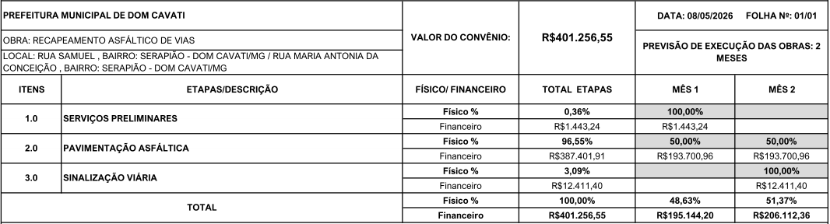
5.8. A empresa contratada é responsável pelo fornecimento de todo material, mão de obra, equipamentos necessários para a execução dos serviços.
5.9. O local para execução do contrato está previsto no Memorial Descritivo.
5.10. Para a perfeita execução dos serviços, o(a) Contratado(a) deverá disponibilizar os materiais, equipamentos, ferramentas e utensílios necessários, nas quantidades estimadas e qualidades a seguir estabelecidas, promovendo sua substituição quando necessário:
5.11. Caso não seja possível a entrega na data assinalada, o(a) Contratado(a) deverá comunicar as razões respectivas com pelo menos 15 (quinze) dias úteis de antecedência para que qualquer pleito de prorrogação de prazo seja analisado, ressalvadas situações de caso fortuito e força maior.
5.12. Os serviços serão recebidos provisoriamente, de forma sumária, no prazo de 20 (vinte) dias úteis, pelo(a) servidor(a) público(a) municipal pelo acompanhamento e fiscalização do contrato administrativo, para efeito de posterior verificação de sua conformidade com as especificações constantes neste TR e na proposta.
5.12.1. O recebimento provisório poderá ser efetivado no atesto da nota fiscal pelo(a) servidor(a) público(a) municipal pelo acompanhamento e fiscalização do contrato administrativo.
5.13. Os serviços poderão ser rejeitados, no todo ou em parte, quando em desacordo com as especificações constantes neste TR e na proposta, devendo ser substituídos no prazo de 10 (dez) dias úteis, a contar da notificação do(a) contratado(a), às suas custas, sem prejuízo da aplicação das penalidades.
5.14. Os serviços serão recebidos definitivamente no prazo de 30 (trinta) dias úteis, pelo(a) engenheiro fiscal da obra, contados do recebimento provisório, após a verificação da efetiva prestação e entrega dos serviços.
5.14.1. O recebimento definitivo poderá ser efetivado no atesto da nota fiscal pelo pelo(a) pelo(a) servidor(a) público(a) municipal ou comissão, após atesto pelo(a) responsável pelo(a) fiscal do contrato administrativo.
5.15. Na hipótese de a verificação a que se refere o subitem anterior não ser procedida dentro do prazo fixado, reputar-se-á como realizada, consumando-se o recebimento definitivo no dia do esgotamento do prazo.
5.16. O recebimento provisório ou definitivo não excluirá a responsabilidade civil pela solidez e pela segurança do serviço nem a responsabilidade ético-profissional pela perfeita execução do contrato administrativo.

6. Do modelo de gestão do contrato administrativo
6.1. O contrato administrativo deverá ser executado fielmente pelas partes, de acordo com as cláusulas avençadas e as normas da Lei nº. 14.133/2021, e cada parte responderá pelas consequências de sua inexecução total ou parcial (art. 115 da Lei nº 14.133/2021).
6.2. Em caso de impedimento, ordem de paralisação ou suspensão do contrato administrativo, o cronograma de execução será prorrogado automaticamente pelo tempo correspondente, anotadas tais circunstâncias mediante simples apostila (§ 5º do art. 115 da Lei nº. 14.133/2021).
6.3. A execução do contrato administrativo deverá ser acompanhada e fiscalizada pelo(a) fiscal do contrato administrativos, ou pelos respectivos substitutos (art. 117 da Lei nº. 14.133/2021).
6.4. O(A) fiscal do contrato administrativo anotará em registro próprio todas as ocorrências relacionadas à execução do contrato administrativo, determinando o que for necessário para a regularização das faltas ou dos defeitos observados (§1º do art. 117 da Lei nº. 14.133/2021).
6.5. O(A) fiscal do contrato administrativo informará a seus superiores, em tempo hábil para a adoção das medidas convenientes, a situação que demandar decisão ou providência que ultrapasse sua competência (§ 2º do art. 117 da Lei nº. 14.133/2021).
6.6. O(A) Contratado(a) será obrigado a reparar, corrigir, remover, reconstruir ou substituir, a suas expensas, no total ou em parte, o objeto do contrato em que se verificarem vícios, defeitos ou incorreções resultantes de sua execução ou de materiais nela empregados (art. 118 da Lei nº. 14.133/2021).
6.7. O(A) Contratado(a) será responsável pelos danos causados diretamente à Administração ou a terceiros em razão da execução do contrato, e não excluirá nem reduzirá essa responsabilidade a fiscalização ou o acompanhamento pelo contratante (art. 120 da Lei nº. 14.133/2021).
6.8. Somente o(a) Contratado(a) será responsável pelos encargos trabalhistas, previdenciários, fiscais e comerciais resultantes da execução do contrato administrativo (art. 121 da Lei nº. 14.133/2021).
6.9. A inadimplência do(a) contratado(a) em relação aos encargos trabalhistas, fiscais e comerciais não transferirá à Administração a responsabilidade pelo seu pagamento e não poderá onerar o objeto do contrato administrativo (§ 1º do art. 121 da Lei nº. 14.133/2021).
6.10. As comunicações entre a Administração e o(a) contratado(a) devem ser realizadas por escrito sempre que o ato exigir tal formalidade, admitindo-se, excepcionalmente, o uso de mensagem eletrônica para esse fim, tal como: e-mail.
6.11. A Administração poderá convocar representante do(a) licitante para adoção de providências que devam ser cumpridas de imediato.
6.12. O(A) Contratado(a) deverá manter preposto aceito pela Administração no local do serviço para representá-lo na execução do contrato administrativo (art. 118 da Lei nº 14.133/2021).
6.13. A indicação ou a manutenção do preposto do(a) Contratado(a) poderá ser recusada pelo contratante, desde que devidamente justificada, devendo o(a) contratado(a) designar outro para o exercício da atividade, no prazo indicado pelo fiscal.
6.14. Após a assinatura do contrato administrativo ou instrumento equivalente, o Contratante poderá convocar o representante do(a) Contratado(a) para reunião inicial para apresentação do plano de fiscalização, que conterá informações acerca das obrigações contratuais, dos mecanismos de fiscalização, das estratégias para execução do objeto, do plano complementar de execução da contratada, quando houver, do método de aferição dos resultados e das sanções aplicáveis, dentre outros.

7. Dos critérios de medição e de pagamento
7.1. A avaliação da execução do objeto utilizará a aceite, atesto ou recebimento, ainda que por e-mail, sem qualquer oposição, da nota fiscal com a descrição dos serviços prestados;
7.2. O pagamento será por meio de medições e pagas em até 10 dias úteis do recebimento da nota fiscal, acompanhado da comprovação de regularidade fiscal, trabalhista e social;
7.3. O pagamento somente será realizado mediante a efetiva prestação dos serviços nas condições estabelecidas, o que poderá ser comprovado por meio de aceite ou atestado na nota fiscal correspondente;
7.4. Havendo erro na apresentação da nota fiscal ou dos documentos pertinentes à contratação administrativa, ou, ainda, circunstância que impeça a liquidação da despesa, como, por exemplo, obrigação financeira pendente, decorrente de penalidade imposta ou inadimplência, o pagamento ficará sobrestado até que o(a) Contratado(a) providencie as medidas saneadoras. Nesta hipótese, o prazo para pagamento iniciar-se-á após a comprovação da regularização da situação, não acarretando qualquer ônus para o Contratante.
7.5. O pagamento devido pelo Contratante será efetuado por meio ordem bancária, para crédito em banco, agência e conta corrente indicados pelo(a) contratante, ou, eventualmente, por outra forma que vier a ser convencionada entre as partes.
7.6. Será considerada data do pagamento o dia em que constar como emitida a ordem bancária para pagamento.
7.7. Paga a importância discriminada na nota fiscal, o(a) Contratado(a) dará ao contratante plena, geral e irretratável quitação dos valores nela discriminados, para nada mais vir a reclamar ou exigir a qualquer título, tempo ou forma.
7.8. Todo pagamento que vier a ser considerado contratualmente indevido será objeto de ajuste nos pagamentos futuros, quando devidos, ou cobrados diretamente do(a) Contratado(a).
7.9. Deverão ser excluídas do faturamento todas e quaisquer ocorrências que não forem de responsabilidade do contratante, assim como aquelas que não correspondem a bens entregues.
7.10. Os documentos comprobatórios dos pagamentos relativos a tributos, encargos ou contribuições de responsabilidade do(a) Contratado(a), deverão ser enviados ao contratante mensalmente.
7.11. O(A) Contratado(a) deverá entregar os bens acompanhado da correspondente nota fiscal.
7.12. A nota fiscal deverá ser emitida pelo(a) Contratado(a) em inteira conformidade com as exigências legais e contratuais, especialmente as de natureza fiscal, com destaque, quando exigíveis, das retenções tributárias ou previdenciárias.
7.13. Antes de cada pagamento a(o) Contratado(a) será realizada consulta para verificar a manutenção das regularidades fiscal, social e trabalhista.
7.14. Constatando-se a situação de irregularidade do(a) Contratado(a), será providenciada sua advertência, por escrito, para que, no prazo de 05 (cinco) dias úteis, regularize sua situação ou, no mesmo prazo, apresente sua defesa. O prazo poderá ser prorrogado uma vez, por igual período, a critério do contratante.
7.15. Não havendo regularização ou sendo a defesa considerada improcedente, o Contratante deverá comunicar aos órgãos responsáveis pela fiscalização da regularidade fiscal quanto à inadimplência do(a) contratado(a), bem como quanto à existência de pagamento a ser efetuado, para que sejam acionados os meios pertinentes e necessários para garantir o recebimento de seus créditos.
7.16. Persistindo a irregularidade, o Contratante deverá adotar as medidas necessárias à rescisão contratual nos autos do processo administrativo correspondente, assegurada à contratada a ampla defesa.
7.17. Havendo a efetiva execução do objeto, os pagamentos serão realizados normalmente, até que se decida pela rescisão do contrato administrativo, caso o(a) Contratado(a) não regularize sua situação.
7.18. Somente por motivo de economicidade ou outro interesse público de alta relevância, devidamente justificado, em qualquer caso, pelo(a) Prefeito(a) Municipal, não será rescindido o contrato administrativo em execução com a contratada inadimplente.
7.19. Quando do pagamento, será efetuada a retenção tributária prevista na legislação aplicável.
7.20. O(A) Contratado(a) regularmente optante pelo Simples Nacional, nos termos da Lei Complementar nº 123/2006, não sofrerá a retenção tributária quanto aos impostos e contribuições abrangidos por aquele regime. No entanto, o pagamento ficará condicionado à apresentação de comprovação, por meio de documento oficial, de que faz jus ao tratamento tributário favorecido previsto na referida Lei.

8. Da forma e critérios de seleção do(a) fornecedor(a)
8.1. O(A) fornecedor(a) será selecionado por meio da realização de Concorrência, na forma eletrônica, tendo como critério de julgamento: menor preço GLOBAL.
8.2. O modo de disputa será aberto/fechado.
8.3. Da Habilitação jurídica:
8.3.1. Empresário individual: inscrição no Registro Público de Empresas Mercantis, a cargo da Junta Comercial respectiva;
8.3.2. Microempreendedor Individual – MEI: Certificado da Condição de Microempreendedor Individual – CCMEI;
8.3.3. Sociedade empresária, sociedade limitada unipessoal – SLU – ou sociedade identificada como empresa individual de responsabilidade limitada – EIRELI: inscrição do ato constitutivo, estatuto ou contrato social no Registro Público de Empresas Mercantis, a cargo da Junta Comercial da respectiva sede, acompanhada de documento comprobatório de seus administradores;
8.3.4. Sociedade empresária estrangeira com atuação permanente no país: Decreto de autorização para funcionamento no Brasil;
8.3.5. Sociedade simples: inscrição do ato constitutivo no Registro Civil de Pessoas Jurídicas do local de sua sede, acompanhada de documento comprobatório de seus administradores;
8.3.6. Sociedade cooperativa: ata de fundação e estatuto social, com a ata da assembleia que o aprovou, devidamente arquivado na Junta Comercial ou inscrito no Registro Civil de Pessoas Jurídicas da respectiva sede, além do registro de que trata o art. 107 da Lei nº. 5.7564/1971.
8.3.7. Cadastro de Pessoa Física – CPF – e Carteira de Identidade
8.3.8. Os documentos apresentados deverão estar acompanhados de todas as alterações ou da consolidação respectiva.
8.4. Da Habilitação fiscal, social e trabalhista:
8.4.1. Cadastro Nacional de Pessoa Jurídica – CNPJ
8.4.2. Inscrição no cadastro de contribuintes estadual, relativo ao domicílio ou sede do(a) licitante, pertinente ao seu ramo de atividade e compatível com o objeto contratual;
8.4.3. Prova de regularidade perante a Fazenda Federal;
8.4.4. Prova de regularidade perante a Fazenda Estadual;
8.4.4.1. Caso a licitante seja considerada isento dos tributos estaduais ou distritais relacionados ao objeto, deverá comprovar tal condição mediante a apresentação de certidão ou declaração da Fazenda respectiva do seu domicílio ou sede, ou por meio de outro documento equivalente, na forma da respectiva legislação de regência.
8.4.5. Prova de regularidade perante a Fazenda Municipal;
8.4.6. Prova de regularidade relativo à Seguridade Social e ao Fundo de Garantia de Tempo de Serviço – FGTS –, que demonstre cumprimento dos encargos sociais instituídos por lei;
8.4.7. Prova de regularidade perante a Justiça do Trabalho;
8.4.8. Cumprimento do disposto no inciso XXXIII do art. 7º da Constituição da República de 1988 – CR88, conforme Anexo VI.
8.5. Da Habilitação técnico-profissional e técnico-operacional:
8.5.1. Certidão ou atestado que demonstrem capacidade operacional da empresa na execução de serviços similares de complexidade tecnológica e operacional equivalente ou superior, bem como documentos comprobatórios emitidos na forma do § 3º do art. 88 da Lei nº. 14.133/2021.
8.5.1.1. Será admitido certidão ou atestado com quantidades mínimas de 50% (cinquenta por cento) do item de maior relevância considerando que são as que possuem valor individual igual ou superior a 4% (quatro por cento) do valor total estimado da contratação administrativa.
8.5.1.2. É vedado limitações de tempo e de locais específicos relativas aos atestados.
8.5.1.3. Serão aceitos atestados ou outros documentos hábeis emitidos por entidades estrangeiras quando acompanhados de tradução para o português, salvo comprovada inidoneidade da entidade emissora.
8.5.2. Apresentação da Certidão do profissional, regularmente emitido pelo Conselho Regional de Engenharia Civil, detentor de atestado de responsabilidade técnica por execução de serviço de características semelhantes, para fins de contratação administrativa.
8.5.2.1. Para fins de cumprimento do item 8.5.2 a licitante deverá apresentar:
8.5.2.2. Comprovação de vínculo societário, trabalhista ou civil com o profissional;
8.5.2.3. Registro ou inscrição no Conselho Regional de Engenharia.
8.5.2.4. É vedado limitações de tempo e de locais específicos relativas aos atestados.
8.5.2.5. Serão aceitos atestados ou outros documentos hábeis emitidos por entidades estrangeiras quando acompanhados de tradução para o português, salvo comprovada inidoneidade da entidade emissora.
8.6. Habilitação econômico-financeira
8.6.1. Para avaliar a situação financeira serão considerados os índices de Liquidez Geral (LG), Solvência Geral (SG) e Liquidez Corrente (LC), superiores a 1 (um), em ambos os exercícios, apurados pelas fórmulas abaixo, cujo cálculo deve ser demonstrado em documento próprio, devidamente assinado pelo representante legal da empresa.

LG = (ATIVO CIRCULANTE + REALIZÁVEL A LONGO PRAZO) (PASSIVO CIRCULANTE + PASSIVO NÃO CIRCULANTE)

SG = ATIVO TOTAL
(PASSIVO CIRCULANTE + PASSIVO NÃO CIRCULANTE)

LC = ATIVO CIRCULANTE
PASSIVO CIRCULANTE

8.6.2. Certidão negativa de feitos sobre falência expedida pelo distribuidor da sede da licitante.
8.7. Da Habilitação por declaração e da avaliação prévia do local da execução dos serviços
8.7.1. Declaração de que cumpre as exigências de reserva de cargos para pessoa com deficiência e para reabilitação da Previdência Social, previstas em lei e outras normas específicas ou é desobrigado de cumprir as exigências de reserva de cargos para pessoa com deficiência e para reabilitação da Previdência Social, conforme previsto em lei e outras normas específica.
8.7.2. Declaração de que cumpre as exigências de reserva de cargos para pessoa com deficiência e para reabilitação da Previdência Social, previstas em lei e outras normas específicas ou é desobrigado de cumprir as exigências de reserva de cargos para pessoa com deficiência e para reabilitação da Previdência Social, conforme previsto em lei e outras normas específica, conforme Anexo VII.
8.7.3. Considerando que a avaliação prévia do local da execução dos serviços é imprescindível para o conhecimento pleno das condições e peculiaridades do objeto a ser contratado, conforme parecer do Departamento/Setor de Engenharia, as licitantes devem atestar que conhece o local e as condições de realização da obra, assegurado a ela direito de vistoria prévia.
8.7.3.1. A vistoria prévia poderá ser substituída por declaração formal assinada pelo responsável da licitante acerca do conhecimento pleno das condições e peculiaridades da contratação administrativa, conforme Anexo VIII.
8.7.3.2. Se as licitantes optarem por realizar vistoria prévia, a Administração deverá disponibilizar data e horário diferentes para as eventuais interessadas.
8.7.3.3. A data e horário será agendada através do e-mail licitacaodomcavati@gmail.com.
8.7.4. Se o(a) licitante for a matriz, todos os documentos deverão estar em nome da matriz, e se a licitante for a filial, todos os documentos deverão estar em nome da filial, exceto para atestados de capacidade técnica, caso exigidos, e no caso daqueles documentos que, pela própria natureza, comprovadamente, forem emitidos somente em nome da matriz.
8.8. Após a entrega dos documentos para habilitação, não será permitida a substituição ou apresentação de novos documentos, salvo em sede de diligência, para:
8.8.1. complementação de informações acerca dos documentos já apresentados pelo(a)(s) licitante(s) e desde que necessária para apurar fatos existentes à época da abertura do certame;
8.8.2. atualização de documentos cuja validade tenha expirado após a data de recebimento das propostas.
8.9. Na análise dos documentos de habilitação, a comissão de licitação, após provocação do(a) Agente de Contratação, poderá sanar erros ou falhas que não alterem a substância dos documentos e sua validade jurídica, mediante despacho fundamentado registrado e acessível a todos, atribuindo-lhes eficácia para fins de habilitação e classificação.
8.10. Os documentos de habilitação poderá ser:
8.10.1. apresentada em original, por cópia ou por qualquer outro meio expressamente admitido pela Administração;
8.10.2. substituída por registro cadastral emitido pela Administração, desde que o registro tenha sido feito em obediência ao disposta na Lei nº. 14.133/2021.
8.10.3. As ME’s e EPP’s, por ocasião da participação nesta Concorrência, deverão apresentar toda a documentação exigida para efeito de comprovação de regularidade fiscal e trabalhista, mesmo que estas apresentem alguma restrição.
8.10.3.1. Havendo alguma restrição na comprovação da regularidade fiscal e trabalhista, será assegurado o prazo de 05 (cinco) dias úteis, cujo termo inicial corresponderá ao momento que o(a) licitante for declarado(a) vencedor(a) desta Concorrência, prorrogável por igual período, a critério da Administração, para regularização da documentação, para pagamento ou parcelamento do débito e para emissão de eventuais certidões negativas ou positivas com efeito de certidão negativa.
8.10.3.2. A não regularização da documentação, no prazo previsto no item 8.10.3.1., implicará a decadência do direito à contratação, sem prejuízo das sanções previstas na Lei nº. 14.133/2021, sendo facultada à Administração convocar o(a)(s) licitante(s) remanescente(s), na ordem de classificação, para assinatura do contrato administrativo, ou revogar a licitação.

9. Da estimativa do valor da contratação administrativa
9.1. A estimativa do valor da contratação administrativa está no ETP (inciso VI do § 1º do art. 18 da Lei nº. 14.133/2021).

10. Da adequação orçamentária
10.1. As despesas decorrentes desta contratação administrativa correrão à conta de recursos específicos consignados no orçamento geral do Município de Dom Cavati.
10.2. A contratação administrativa será atendida pela seguinte dotação orçamentária:
020802 26 782 0011 1.014 449051 – FICHA 709
10.3. A dotação relativa aos exercícios financeiros subsequentes será indicada após aprovação da Lei Orçamentária respectiva e liberação dos créditos correspondentes, mediante apostilamento.
11. Da especificação da garantia exigida e das condições de manutenção e assistência técnica, quando for o caso
11.1. A especificação da garantia exigida e das condições de manutenção e assistência técnica está no ETP (inciso VI do § 1º do art. 18 da Lei nº. 14.133/2021).

ANEXO III

TERMO DE CREDENCIAMENTO

Processo Administrativo de Licitação Pública nº. 0159/2026
Concorrência nº. 002/2026

A ____________________________________________________________________________________________, pessoa física ou jurídica de direito privado, inscrita no CPF ou CNPJ nº. ______________________________________, com sede ou endereço profissional na Praça/Rua/Av. ___________________________________________________________________________, nº. ________, bairro _____________________________, cidade de __________________________________, estado de _____________________________________, por intermédio de seu(ua) sócio(a)-administrador(a), senhor(a) _________________________________________________________________, inscrito no CPF nº. _______________________________, credencia, para atuação neste Concorrência, o senhor ______________________________________________________________________________________________,
Inscrito no CPF nº. _______________________________, podendo, para tanto, apresentar lances, manifestar intenção de interpor Recurso Administrativo, renunciar direitos, e tudo mais que for necessário.

Local e data.

_____________________________________
Assinatura

ANEXO IV

DECLARAÇÃO DE QUE NO ANO-CALENDÁRIO DE REALIZAÇÃO DA LICITAÇÃO PÚBLICA AINDA NÃO TENHA CELEBRADO CONTRATOS ADMINISTRATIVOS COM A ADMINISTRAÇÃO PÚBLICA CUJOS VALORES SOMADOS EXTRAPOLEM A RECEITA BRUTA MÁXIMA ADMITIDA PARA FINS DE ENQUADRAMENTO COMO EPP

Processo Administrativo de Licitação Pública nº. 0159/2026
Concorrência nº. 002/2026

A ____________________________________________________________________________________________, pessoa física ou jurídica de direito privado, inscrita no CPF ou CNPJ nº. ______________________________________, com sede ou endereço profissional na Praça/Rua/Av. ___________________________________________________________________________, nº. ________, bairro _____________________________, cidade de __________________________________, estado de _____________________________________, por intermédio de seu(ua) sócio(a)-administrador(a), senhor(a) _________________________________________________________________, inscrito no CPF nº. _______________________________, declara, para os devidos fins, que no ano-calendário de realização desta licitação pública ainda não tem celebrado contratos administrativos com a Administração Pública cujos valore extrapolem a receita bruta máximo admitida para fins de enquadramento como EPP.

Local e data.

_____________________________________
Assinatura

ANEXO V

MINUTA DE PROPOSTA COMERCIAL COM DECLARAÇÃO DE QUE SUA PROPOSTA ECONÔMICA COMPREENDE A INTEGRALIDADE DOS CUSTOS PARA ATENDIMENTO DOS DIREITOS TRABALHISTAS ASSEGURADOS NA CR/88

Processo Administrativo de Licitação Pública nº. 0159/2026
Concorrência nº. 002/2026

A empresa __________________________________________________________________________________, pessoa jurídica de direito privado, inscrita no CNPJ nº. ______________________________________, com sede na Praça/Rua/Av. _________________________________________________________________, nº. ________, bairro _____________________________, cidade de __________________________________, estado de _____________________________________, por intermédio de seu(ua) sócio(a)-administrador(a), senhor(a) _________________________________________________________________, inscrito no CPF nº. _______________________________, vem apresentar a seguinte proposta comercial:

COLOCAR A TABELA DA PROPOSTA DE ACORDO COM O OBJETO

Declaramos, para os devidos fins, que sua proposta econômica compreende a integralidade dos custos para atendimento dos direitos trabalhistas assegurados na CR/88.

Local e data.

_____________________________________
Assinatura

ANEXO VI

DECLARAÇÃO DE CUMPRIMENTO DO DISPOSTO NO INCISO XXXIII DO ART. 7º DA CR/88
Processo Administrativo de Licitação Pública nº. 0159/2026
Concorrência nº. 002/2026

A ____________________________________________________________________________________________, pessoa física ou jurídica de direito privado, inscrita no CPF ou CNPJ nº. ______________________________________, com sede ou endereço profissional na Praça/Rua/Av. ___________________________________________________________________________, nº. ________, bairro _____________________________, cidade de __________________________________, estado de _____________________________________, por intermédio de seu(ua) sócio(a)-administrador(a), senhor(a) _________________________________________________________________, inscrito no CPF nº. _______________________________, declara, para os devidos fins, que cumpre o disposto no inciso XXXIII do art. 7º da CR/88.

Local e data.

_____________________________________
Assinatura

ANEXO VII

DECLARAÇÃO DE CUMPRIMENTO DE RESERVA DE CARGOS PARA PESSOA COM DEFICIÊNCIA E PARA REABILITAÇÃO

Processo Administrativo de Licitação Pública nº. 0159/2026
Concorrência nº. 002/2026

A empresa __________________________________________________________________________________, pessoa jurídica de direito privado, inscrita no CNPJ nº. ______________________________________, com sede na Praça/Rua/Av. _________________________________________________________________, nº. ________, bairro _____________________________, cidade de __________________________________, estado de _____________________________________, por intermédio de seu(ua) sócio(a)-administrador(a), senhor(a) _________________________________________________________________, inscrito no CPF nº. _______________________________, declara, para os devidos fins, que cumpre as exigências de reserva de cargos para pessoa com deficiência e para reabilitação da Previdência Social, prevista em lei e outras normas específica ou é desobrigado de cumprir as exigências de reserva de cargos para pessoa com deficiência e para reabilitação da Previdência Social, conforme previsto em lei e outras normas específica.

Local e data.

_____________________________________
Assinatura

ANEXO VIII

DECLARAÇÃO DE VISTORIA PRÉVIA

Processo Administrativo de Licitação Pública nº. 0159/2026
Concorrência nº. 002/2026

A empresa __________________________________________________________________________________, pessoa jurídica de direito privado, inscrita no CNPJ nº. ______________________________________, com sede na Praça/Rua/Av. _________________________________________________________________, nº. ________, bairro _____________________________, cidade de __________________________________, estado de _____________________________________, por intermédio de seu(ua) sócio(a)-administrador(a), senhor(a) _________________________________________________________________, inscrito no CPF nº. _______________________________, declara, realizou vistoria prévia no local da execução dos serviços ou que não realizou vistoria prévia no local da execução dos serviços, mas que detém conhecimento pleno das condições e peculiaridades da contratação.

Local e data.

_____________________________________
Assinatura

Vistoria prévia em _____ de _______________________ de __________.

_______________________________________________________________________
Nome do Servidor Público Municipal do Poder Executivo Municipal

ANEXO IX
Processo Administrativo de Licitação Pública nº. 0159/2026
Concorrência nº. 002/2026
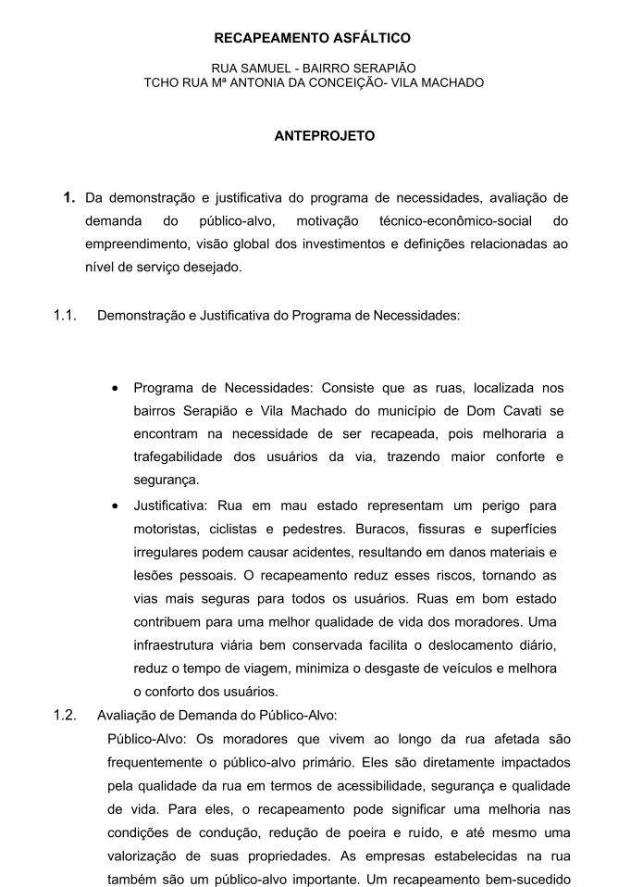

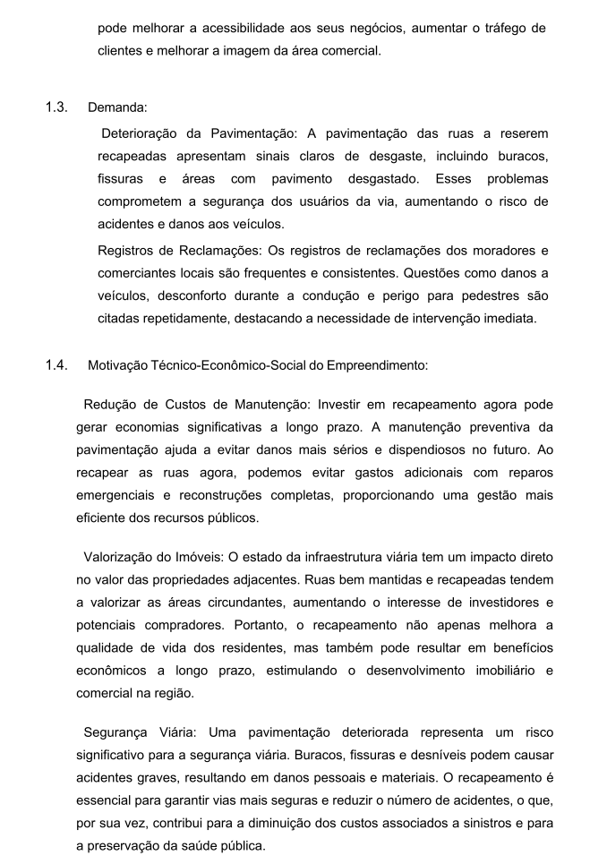

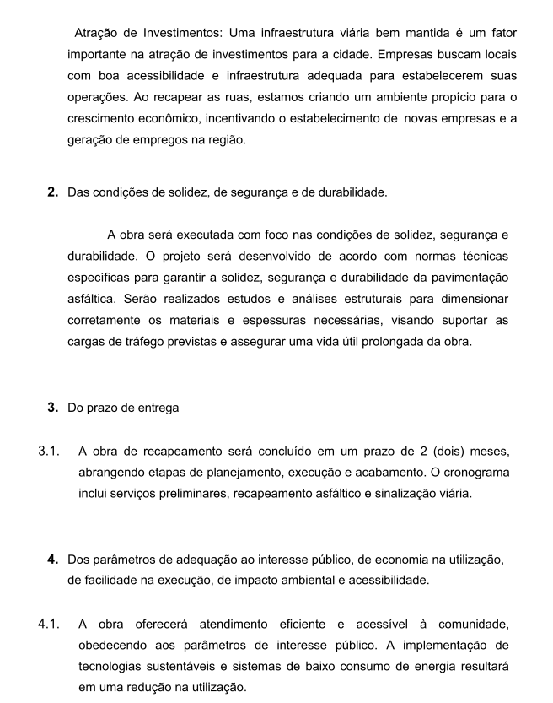

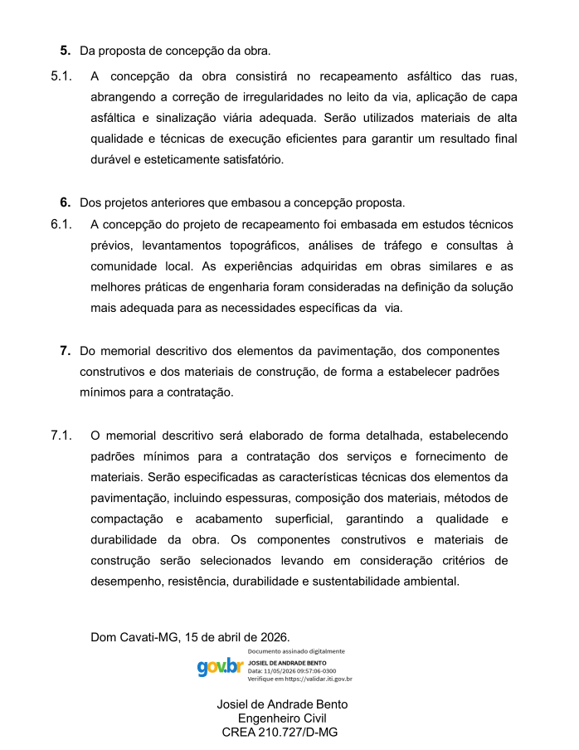

ANEXO X

Processo Administrativo de Licitação Pública nº. 0159/2026
Concorrência nº. 002/2026
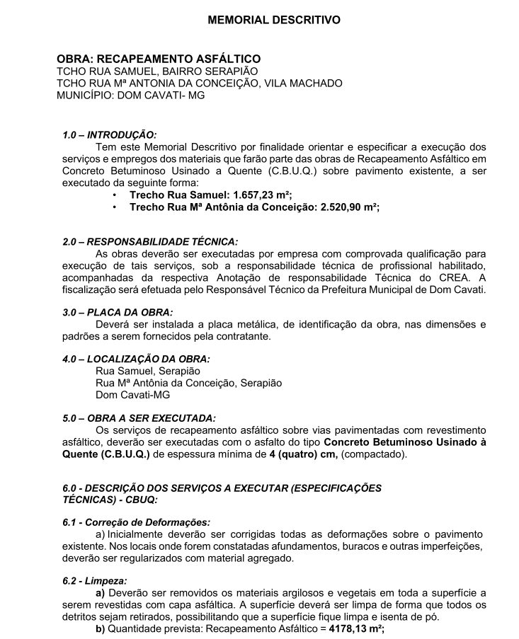

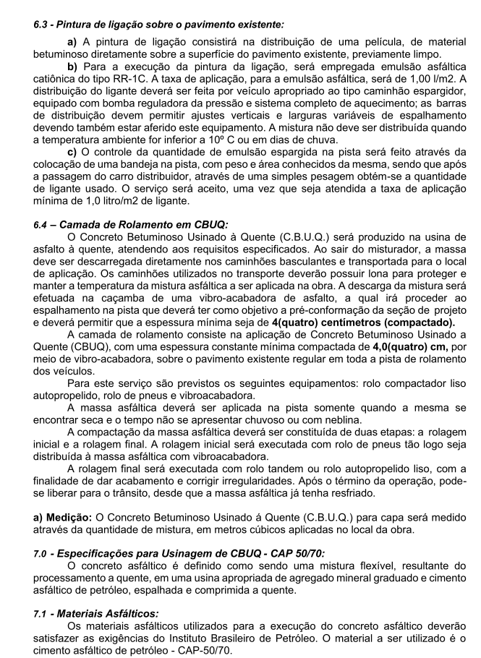

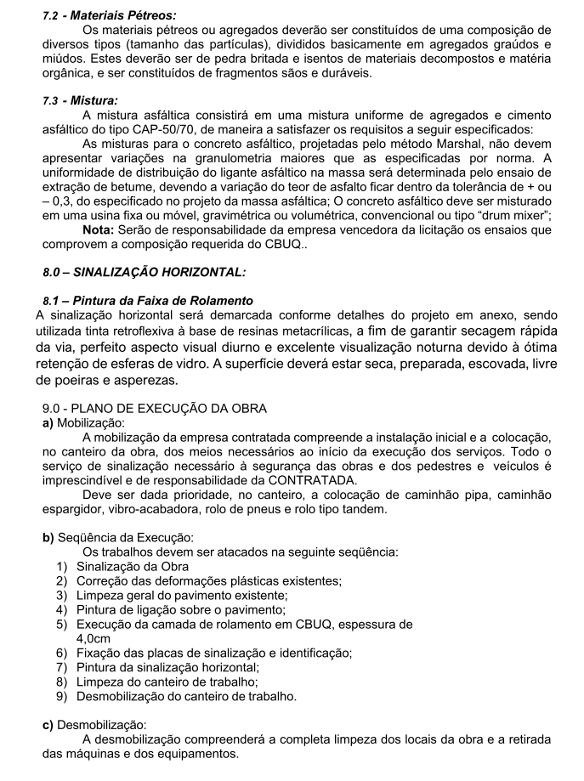

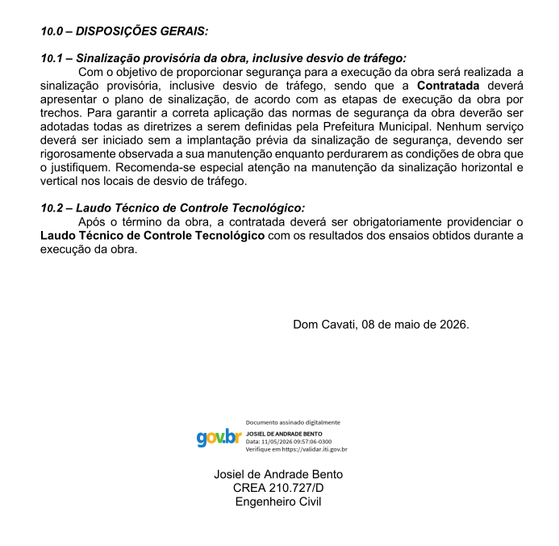

ANEXO XI

CONTRATO ADMINISTRATIVO

Processo Administrativo de Licitação Pública nº. 0159/2026
Concorrência nº. 002/2026

MUNICÍPIO DE DOM CAVATI, pessoa jurídica de direito público, inscrito no CNPJ nº. 18.080.283/0001-94, com sede na Rua Novo Horizonte, nº. 303, bairro Centro, cidade de Dom Cavati, estado de Minas Gerais, doravante denominado Contratante, e a empresa xxxxxxxxxxxxxxxxxx, inscrita no CNPJ sob o nº. xxxxxxxxxxxxxxxxxxxxxxxxxxx, com endereço na Rua xxxxxxxxxxxxxxxxxxxxxxxxxxx, nº. xx, Bairro xxxxxxxxxxxxxxxxxxxxxxx – município de xxxxxxxxxxxxxxxxxxx, doravante denominada Contratada, tendo em vista este procedimento e em observância a Lei nº. 14.133/2021, resolvem celebrar este CONTRATO ADMINISTRATIVO Nº. ____________/2026, mediante as cláusulas e condições a seguir.

1. CLÁUSULA PRIMEIRA: Do objeto e seus elementos característicos
1.1. Contratação de empresa especializada para recapeamento asfáltico em Concreto Betuminoso Usinado a Quente (CBUQ) nas Ruas Samuel e Maria Antônia da Conceição, localizadas no Município de Dom Cavati/MG, compreendendo o fornecimento de materiais, mão de obra, equipamentos, máquinas, ferramentas e todos os insumos necessários à perfeita execução dos serviços, incluindo, quando previsto em projeto, serviços preliminares, preparação da base, aplicação da camada de recapeamento e demais serviços complementares, em conformidade com os projetos, memorial descritivo, planilha orçamentária, cronograma físico-financeiro e demais documentos técnicos, conforme condições estabelecidas no Termo de Referência – TR.

2. CLÁUSULA SEGUNDA: Da vinculação ao edital e à respectiva proposta
2.1. Vinculam a este contrato administrativo:
2.1.1. O edital desta Concorrência e seus anexos;
2.1.2. A proposta do(a) contratado(a);
2.1.3. O TR.

3. CLÁUSULA TERCEIRA: Da legislação aplicável à execução do contrato administrativo, inclusive quanto aos casos omissos
3.1. As legislações aplicáveis à execução deste contrato administrativo, inclusive quanto aos casos omissão, são:
3.1.1. Lei nº. 14.133/2021;

4. CLÁUSULA QUARTA: Da vigência e prorrogação
4.1. O prazo do contrato administrativo é de 06 (meses) contados de sua assinatura.
4.2. Este contrato administrativo pode ser prorrogado nos termos da Lei nº. 14.133/2021.

5. CLÁUSULA QUINTA: Do regime de execução ou a forma de fornecimento
5.1. O regime de execução ou a foram de fornecimento está prevista no TR.

6. CLÁUSULA SEXTA: Do preço e as condições de pagamento, os critérios, a data-base e a periodicidade do reajustamento de preços e os critérios de atualização monetária entre a data do adimplemento das obrigações e a do efetivo pagamento
6.1. O preço deste contrato administrativo é de R$ XX (XX).
6.2. No valor acima estão incluídas todas as despesas ordinárias diretas e indiretas decorrentes da execução do objeto, inclusive tributos e/ou impostos, encargos sociais, trabalhistas, previdenciários, fiscais e comerciais incidentes, taxa de administração, frete, seguro e outros necessários ao cumprimento integral do objeto da contratação.
6.3. O valor acima é meramente estimativo, de forma que os pagamentos devidos ao contratado dependerão dos quantitativos efetivamente fornecidos.
6.4. As condições de pagamento estão previstas no TR.
6.5. Os preços inicialmente contratados são fixos e irreajustáveis no prazo de 01 (um) ano contado do orçamento estimado, ou seja: XX de XX de 20XX, salvo no caso de necessidade de reequilíbrio econômico-financeiro.
6.6. Após o interregno de 01 (um) ano, e independentemente de pedido do(a) Contratado(a), os preços iniciais serão reajustados, mediante a aplicação, pelo Contratante, do índice INPC, exclusivamente para as obrigações iniciadas e concluídas após a ocorrência da anualidade.
6.7. Nos reajustes subsequentes ao primeiro, o interregno mínimo de 01 (um) ano será contado a partir dos efeitos financeiros do último reajuste.
6.8. No caso de atraso ou não divulgação do(s) índice (s) de reajustamento, o Contratante pagará a(o) Contratado(a) a importância calculada pela última variação conhecida, liquidando a diferença correspondente tão logo seja(m) divulgado(s) o(s) índice(s) definitivo(s).
6.9. Nas aferições finais, o(s) índice(s) utilizado(s) para reajuste será(ão), obrigatoriamente, o(s) definitivo(s).
6.10. Caso o(s) índice(s) estabelecido(s) para reajustamento venha(m) a ser extinto(s) ou de qualquer forma não possa(m) mais ser utilizado(s), será(ão) adotado(s), em substituição, o(s) que vier(em) a ser determinado(s) pela legislação então em vigor.
6.11. Na ausência de previsão legal quanto ao índice substituto, as partes elegerão novo índice oficial, para reajustamento do preço do valor remanescente, por meio de termo aditivo.
6.12. O reajuste será realizado por apostilamento.
6.13. Não haverá atualização monetária entre a data do adimplemento das obrigações e a do efetivo pagamento.

7. CLÁUSULA SÉTIMA: Dos critérios e a periodicidade da medição, quando for o caso, e o prazo para liquidação e para o pagamento
7.1. Os critérios e a periocidade da medição, quando for o caso, e o prazo para liquidação e para o pagamento estão previstos no TR.

8. CLÁUSULA OITAVA: Dos prazos de início das etapas de execução, conclusão, entrega, observação e recebimento definitivo, quando for o caso
8.1. Os prazos de início das etapas de execução, conclusão, entrega, observação e recebimento definitivo, quando o for caso, estão previstos no TR.
9. CLÁUSULA NONA: Do crédito pelo qual correrá a despesa, com a indicação da classificação funcional programática e da categoria econômica
9.1. As despesas decorrentes da presente contratação administrativa correrão à conta de recursos específicos consignados na Lei Orçamentaria Anual – LOA – do Município de Dom Cavati, deste exercício, na dotação abaixo discriminada:
020802 26 782 0011 1.014 449051 – FICHA 709
9.2. A dotação relativa aos exercícios financeiros subsequentes será indicada após aprovação da LOA respectiva e liberação dos créditos correspondentes, mediante apostilamento.

10. CLÁUSULA DÉCIMA: Da matriz de risco, quando for o caso
10.1. A matriz de risco não é obrigatória nesta contratação administrativo.
11. CLÁSUSULA DÉCIMA PRIMEIRA: Do prazo para resposta ao pedido de repactuação de preços, se for o caso
11.1. Não haverá repactuação de preços neste caso, conforme inciso LIX do art. 6º c/c inciso II do § 8º do art. 25 c/c inciso II do § 4º do art. 92 da Lei nº. 14.133/2021.

12. CLÁUSULA DÉCIMA SEGUNDA: Do prazo para resposta ao pedido de restabelecimento do equilíbrio econômico-financeiro, quando for o caso
12.1. O prazo para resposta ao pedido de restabelecimento do equilíbrio econômico-financeiro será de, no máximo, 30 (trinta) dias.

13. CLÁUSULA DÉCIMA TERCEIRA: Das garantias oferecidas para assegurar sua plena execução, quando exigidas, inclusive as que forem oferecidas pelo contratado no caso de antecipação de valores a título de pagamento
13.1. As garantias oferecidas para assegurar plena execução do contrato administrativo estão previstas no edital.

14. CLÁUSULA DÉCIMA QUARTA: Do prazo de garantia mínima do objeto, observados os prazos mínimos estabelecidos na Lei nº. 14.133/2021 e nas normas técnicas aplicáveis, e as condições de manutenção e assistência técnica, quando for o caso
14.1. O prazo de garantia mínima do objeto, observados os prazos mínimos estabelecidos na Lei nº. 14.133/2021 e nas normas técnicas aplicáveis, e as condições de manutenção e assistência técnica, quando for o caso, estão previstos no TR.

15. CLÁUSULA DÉCIMA QUINTA: Dos direitos e das responsabilidades das partes
15.1. Das obrigações do Contratante:
15.1.1. Exigir o cumprimento de todas as obrigações assumidas pela Contratada, de acordo com o contrato e seus anexos;
15.1.2. Receber o objeto no prazo e condições estabelecidas no TR;
15.1.3. Notificar a Contratada, por escrito, sobre vícios, defeitos ou incorreções verificadas no objeto fornecido, para que seja por ele substituído, reparado ou corrigido, no total ou em parte, às suas expensas;
15.1.4. Acompanhar e fiscalizar a execução do contrato administrativo e o cumprimento das obrigações pela Contratada;
15.1.5. Efetuar o pagamento a Contratada do valor correspondente ao fornecimento do objeto, no prazo, forma e condições estabelecidos neste contrato administrativo;
15.1.6. Aplicar a Contratada as sanções motivadas pela inexecução total ou parcial do contrato administrativo;
15.1.7. Cientificar seu órgão de representação judicial para adoção das medidas cabíveis quando do descumprimento de obrigações pela Contratada;
15.1.8. Explicitamente emitir decisão sobre todas as solicitações e reclamações relacionadas à execução deste contrato administrativo, ressalvados os requerimentos manifestamente impertinentes, meramente protelatórios ou de nenhum interesse para a boa execução do ajuste;
15.1.9. Concluída a instrução do requerimento, o Contratante terá o prazo de 30 (trinta) dias para decidir, admitida a prorrogação motivada por igual período;
15.1.10. Não responder por quaisquer compromissos assumidos pela Contratada com terceiros, ainda que vinculados à execução do contrato, bem como por qualquer dano causado a terceiros em decorrência de ato da Contratada, de seus empregados, prepostos ou subordinados.

15.2. Das obrigações do(a) Contratado(a):
15.1. Das obrigações do Contratante:
15.1.1. Exigir o cumprimento de todas as obrigações assumidas pelo(a) Contratado(a), de acordo com o contrato e seus anexos;
15.1.2. Receber o objeto no prazo e condições estabelecidas no TR;
15.1.3. Notificar o(a) Contratado(a), por escrito, da ocorrência de eventuais imperfeições, falhas ou irregularidades constatadas no curso da execução dos serviços, fixando prazo para a sua correção, certificando-se de que as soluções por ele propostas sejam a mais adequadas;
15.1.4. Notificar o(a) Contratado(a), por escrito, sobre vícios, defeitos ou incorreções verificadas no objeto fornecido, para que seja por ele substituído, reparado ou corrigido, no total ou em parte, às suas expensas;
15.1.5. Acompanhar e fiscalizar a execução do contrato administrativo e o cumprimento das obrigações pelo(a) Contratado(a);
15.1.6. Efetuar o pagamento o(a) Contratado(a) do valor correspondente ao fornecimento do objeto, no prazo, forma e condições estabelecidos neste contrato administrativo, conforme cronograma físico-financeiro;
15.1.7. Aplicar o(a) Contratado(a) as sanções motivadas pela inexecução total ou parcial do contrato administrativo;
15.1.8. Cientificar seu órgão de representação judicial para adoção das medidas cabíveis quando do descumprimento de obrigações pelo(a) Contratado(a);
15.1.9. Explicitamente emitir decisão sobre todas as solicitações e reclamações relacionadas à execução deste contrato administrativo, ressalvados os requerimentos manifestamente impertinentes, meramente protelatórios ou de nenhum interesse para a boa execução do ajuste;
15.1.10. Concluída a instrução do requerimento, o(a) Contratado(a) terá o prazo de 30 (trinta) dias para decidir, admitida a prorrogação motivada por igual período;
15.1.11. Não responder por quaisquer compromissos assumidos pelo(a) Contratado(a) com terceiros, ainda que vinculados à execução do contrato, bem como por qualquer dano causado a terceiros em decorrência de ato do(a) Contratado(a), de seus empregados, prepostos ou subordinados.
15.1.12. Comunicar o(a) Contratado(a) na hipótese de posterior alteração do projeto pelo Contratante, no caso do § 2º do art. 93 da Lei nº. 14.133/2021;
15.1.13. Não praticar atos de ingerência na administração do(a) Contratado(a), tais como:
15.1.13.1. Exercer o poder de mando sobre os empregados do(a) Contratado(a), devendo reportar-se somente aos prepostos ou responsáveis por ela indicados, exceto quando o objeto da contratação previr o atendimento direto, tais como nos serviços de recepção e apoio ao usuário;
15.1.13.1. Direcionar a contratação de pessoas para trabalhar no(a) Contratado(a);
15.1.13.2. Promover ou aceitar o desvio de funções dos trabalhadores do(a) Contratado(a), mediante a utilização destes em atividades distintas daquelas previstas no objeto da contratação e em relação à função específica para a qual o trabalhador foi contratado administrativamente;
15.1.13.3. Considerar os trabalhadores do(a) Contratado(a) como colaboradores eventuais do próprio órgão ou entidade responsável pela contratação, especialmente para efeito de concessão de diárias e passagens;
15.1.14. Fornecer por escrito as informações necessárias para o desenvolvimento dos serviços objeto do contrato administrativo;
15.1.15. Assegurar que o ambiente de trabalho, inclusive seus equipamentos e instalações, apresentem condições adequadas ao cumprimento, pelo(a) Contratado(a), das normas de segurança e saúde no trabalho, quando o serviço for executado em suas dependências, ou em local por ela designado.
15.1.16. Previamente à expedição da ordem de serviço, verificar pendências, liberar áreas e/ou adotar providências cabíveis para a regularidade do início da sua execução.
15.2. Das obrigações do(a) Contratado(a):
15.2.1. Manter, durante toda a execução do contrato administrativo, em compatibilidade com as obrigações por ele assumidas, todas as condições exigidas para a habilitação na licitação pública, ou para a qualificação, na contratação administrativa direta;
15.2.2. Cumprir, caso obrigado por lei, as exigências de reserva de cargos prevista em lei, bem como outras normas específicas, para pessoa com deficiência, para reabilitação da Previdência Social e para aprendiz;
15.2.3. Cumprir todas as obrigações constantes deste contrato administrativo e em seus anexos, assumindo como exclusivamente seus os riscos e as despesas decorrentes da boa e perfeita execução do objeto;
15.2.4. Manter preposto aceito pelo Contratante para representá-lo na execução do contrato administrativo;
15.2.5. A indicação ou a manutenção do preposto da Contratante poderá ser recusada pelo órgão ou entidade, desde que devidamente justificada, devendo a empresa designar outro para o exercício da atividade;
15.2.6. Atender às determinações regulares emitidas pelo fiscal do contrato administrativo ou autoridade superior (inciso II do art. 137 da Lei nº. 14.133/2021);
15.2.7. Alocar os empregados necessários, com habilitação e conhecimento adequados, ao perfeito cumprimento das cláusulas deste contrato administrativo, fornecendo os materiais, equipamentos, ferramentas e utensílios demandados, cuja quantidade, qualidade e tecnologia deverão atender às recomendações de boa técnica e a legislação de regência.
15.2.7.1. Substituir no prazo fixado pelo fiscal do contrato administrativo os empregados alocados que não se mostrem adequados para a execução do objeto.
15.2.8. Reparar, corrigir, remover, reconstruir ou substituir, às suas expensas, no total ou em parte, no prazo fixado pelo fiscal do contrato, os serviços nos quais se verificarem vícios, defeitos ou incorreções resultantes da execução ou dos materiais empregados.
15.2.9. Responsabilizar-se pelos vícios e danos decorrentes da execução do objeto, bem como por todo e qualquer dano causado ao Contratante ou terceiros, não reduzindo essa responsabilidade a fiscalização ou o acompanhamento da execução contratual pelo Contratante, que ficará autorizado a descontar dos pagamentos devidos ou da garantia, caso exigida no edital, o valor correspondente aos danos sofridos.
15.2.10. Efetuar comunicação ao Contratante, assim que tiver ciência da impossibilidade de realização ou finalização do serviço no prazo estabelecido, para adoção de ações de contingência cabíveis.
15.2.11. Não contratar, durante a vigência do contrato, cônjuge, companheiro ou parente em linha reta, colateral ou por afinidade, até o terceiro grau, de dirigente do contratante ou do Fiscal ou Gestor do contrato (parágrafo único do art. 48 da Lei nº 14.133/2021);
15.2.12. Responsabilizar-se pelo cumprimento das obrigações previstas em Acordo, Convenção, Dissídio Coletivo de Trabalho ou equivalentes das categorias abrangidas pelo contrato administrativo, por todas as obrigações trabalhistas, sociais, previdenciárias, tributárias e as demais previstas em legislação específica, cuja inadimplência não transfere a responsabilidade ao Contratante, salvo na hipótese do §2º do art. 121 da Lei nº 14.133/2021.
15.2.13. Comunicar ao fiscal do contrato administrativo, no prazo de 24 (vinte e quatro) horas, qualquer ocorrência anormal ou acidente que se verifique no local da execução do objeto contratual.
15.2.14. Prestar todo esclarecimento ou informação solicitada pelo Contratante ou por seus prepostos, garantindo-lhes o acesso, a qualquer tempo, ao local dos trabalhos, bem como aos documentos relativos à execução do empreendimento.
15.2.15. Paralisar, por determinação do Contratante, qualquer atividade que não esteja sendo executada de acordo com a boa técnica ou que ponha em risco a segurança de pessoas ou bens de terceiros.
15.2.16. Promover a guarda, manutenção e vigilância de materiais, ferramentas, e tudo o que for necessário à execução do objeto, durante a vigência do contrato administrativo.
15.2.17. Conduzir os trabalhos com estrita observância às normas da legislação pertinente, cumprindo as determinações dos Poderes Públicos, mantendo sempre limpo o local dos serviços e nas melhores condições de segurança, higiene e disciplina.
15.2.18. Submeter previamente, por escrito, ao Contratante, para análise e aprovação, quaisquer mudanças nos métodos executivos que fujam às especificações do memorial descritivo ou instrumento congênere.
15.2.19. Não permitir a utilização de qualquer trabalho do menor de 16 (dezesseis) anos, exceto na condição de aprendiz para os maiores de 14 (quatorze) anos, nem permitir a utilização do trabalho do menor de 18 (dezoito) anos em trabalho noturno, perigoso ou insalubre.
15.2.20. Comprovar a reserva de cargos a que se refere a cláusula acima, no prazo fixado pelo fiscal do contrato, com a indicação dos empregados que preencheram as referidas vagas (art. 116, parágrafo único, da Lei nº 14.133/2021).
15.2.21. Guardar sigilo sobre todas as informações obtidas em decorrência do cumprimento do contrato.
15.2.22. Arcar com o ônus decorrente de eventual equívoco no dimensionamento dos quantitativos de sua proposta, inclusive quanto aos custos variáveis decorrentes de fatores futuros e incertos, devendo complementá-los, caso o previsto inicialmente em sua proposta não seja satisfatório para o atendimento do objeto da licitação, exceto quando ocorrer algum dos eventos arrolados na alínea “d” inciso II do art. 124 da Lei nº 14.133/2021.
15.2.23. Cumprir, além dos postulados legais vigentes de âmbito federal, estadual ou municipal, as normas de segurança do Contratante.
15.2.24. Assegurar aos seus trabalhadores ambiente de trabalho, inclusive equipamentos e instalações, em condições adequadas ao cumprimento das normas de saúde, segurança e bem-estar no trabalho.
15.2.25. Garantir o acesso, a qualquer tempo, ao local dos trabalhos, bem como aos documentos relativos à execução do empreendimento pelo Contratante.
15.2.26. Promover a organização técnica e administrativa dos serviços, de modo a conduzi-los eficaz e eficientemente, de acordo com os documentos e especificações que integram o Termo de Referência, no prazo determinado.
15.2.27. Prestar os serviços dentro dos parâmetros e rotinas estabelecidos, fornecendo todos os materiais, equipamentos e utensílios em quantidade, qualidade e tecnologia adequadas, com a observância às recomendações aceitas pela boa técnica, normas e legislação.
15.2.28. Ceder ao Contratante todos os direitos patrimoniais relativos ao objeto contratado, o qual poderá ser livremente utilizado e/ou alterado em outras ocasiões, sem necessidade de nova autorização do(a) Contratado(a).
15.2.29. Manter os empregados nos horários predeterminados pelo Contratante.
15.2.30. Apresentar ao Contratante, quando for o caso, a relação nominal dos empregados que adentrarão no órgão para a execução do serviço.
15.3.31. Observar os preceitos da legislação sobre a jornada de trabalho, conforme a categoria profissional.
15.2.31. Atender às solicitações do Contratante quanto à substituição dos empregados alocados, no prazo fixado pela fiscalização do contrato, nos casos em que ficar constatado descumprimento das obrigações relativas à execução do serviço, conforme descrito nas especificações do objeto.
15.2.32. Instruir seus empregados quanto à necessidade de acatar as Normas Internas do Contratante.
15.2.33. Instruir seus empregados a respeito das atividades a serem desempenhadas, alertando-os a não executarem atividades não abrangidas pelo contrato, devendo o(a) Contratado(a) relatar ao Contratante toda e qualquer ocorrência neste sentido, a fim de evitar desvio de função.
15.2.34. Estar registrada ou inscrita no Conselho Profissional competente, conforme as áreas de atuação previstas no Termo de Referência, em plena validade.
15.2.35. Adotar as providências e precauções necessárias, inclusive consulta nos respectivos órgãos, se necessário for, a fim de que não venham a ser danificadas as redes hidrossanitárias, elétricas e de comunicação.
15.2.36. Obter junto aos órgãos competentes, conforme e quando for o caso, as licenças necessárias e demais documentos e autorizações exigíveis, na forma da legislação aplicável.
15.2.37. Refazer, às suas expensas, os trabalhos executados em desacordo com o estabelecido nas especificações, bem como substituir aqueles realizados com materiais defeituosos ou com vício de construção, pelo prazo de 05 (cinco) anos, contado da data de emissão do Termo de Recebimento Definitivo.

16. CLÁUSULA DÉCIMA SEXTA: Das penalidades cabíveis e os valores das multas e suas bases de cálculo
16.1. As penalidades cabíveis e os valores das multas e suas bases de cálculo estão previstos no edital da Concorrência.

17. CLÁUSULA DÉCIMA SÉTIMA: Do modelo de gestão do contrato administrativo, observados os requisitos definidos em regulamento
17.1. O modelo de gestão deste contrato administrativo, observados os requisitos definidos em regulamento está previsto no TR.

18. CLÁUSULA DÉCIMA OITAVA: Da alteração do contrato administrativo e dos preços
18.1. Este contrato administrativo poderá ser alterado, com as devidas justificativas, nos casos do art. 124 da Lei nº. 14.133/2021.
18.2. Nas eventuais alterações deste contrato administrativo e dos preços, aplica-se as disposições do Capítulo VII da Lei nº. 14.133/2021.

19. CLÁUSULA DÉCIMA NONA: Dos casos de extinção
19.1. O contrato administrativo se extingue quando cumpridas as obrigações de ambas as partes, ainda que isso ocorra antes do prazo estipulado para tanto.
19.2. Se as obrigações não forem cumpridas no prazo estipulado, a vigência ficará prorrogada até a conclusão do objeto, caso em que deverá o Contratante providenciar a readequação do cronograma físico-financeiro, se for o caso.
19.3. Quando a não conclusão do contrato administrativa referida no item anterior decorrer de culpa da Contratada:
19.3.1. ficará ele constituído em mora, sendo-lhe aplicáveis as respectivas sanções administrativas; e
19.3.2. poderá o Contratante optar pela extinção do contrato e, nesse caso, adotará as medidas admitidas em lei para a continuidade da execução contratual.
19.4. O contrato administrativo pode ser extinto antes de cumpridas as obrigações nele estipuladas, ou antes do prazo nele fixado, por algum dos motivos previstos no art. 137 da Lei nº. 14.133/2021, assegurados o contraditório e a ampla defesa, bem como amigavelmente.
19.5. Nesta hipótese, aplicam-se também os arts. 138 e 139 da Lei nº. 14.133/2021.
19.6. O termo de rescisão, sempre que possível, será precedido:
19.6.1. Balanço dos eventos contratuais já cumpridos ou parcialmente cumpridos;
19.6.2. Relação dos pagamentos já efetuados e ainda devidos; e
19.6.3. Indenizações e multas.

20. CLÁUSULA VIGÉSIMA: Das disposições finais
20.1. O Contratante fará a publicação deste contrato administrativo nos termos da Lei nº. 14.133/2021.
20.2. O foro da Comarca de Inhapim é eleito para dirimir os eventuais litígios que decorrerem da execução deste contrato administrativo que não puderem ser compostos pela conciliação, conforme § 1º do art. 92 da Lei nº. 14.133/2021.
Dom Cavati, xx de xxxxxxxxxxxxx de 2026.

JADSON NASCIMENTO BRAZ
Prefeito Municipal
Contratante

Nome do(a) sócio(a)-administrador(a)
Contratada

ANEXO XII
DOCUMENTOS COMPLEMENTARES

